

Sprawozdanie z pomiarów jakości powietrza
w Powiecie Wrocławskim
edycja jesień-zima
2023 rok



Wrocław, styczeń 2024r.
opracował mgr Michał Świątek

- Opis metody badania
Pomiary wykonano z użyciem detektora gazów Atmon FL, wyprodukowanego przez polską firmę Nanosens. Detektor zamontowany jest na dedykowanym dronie – Yuneec H520. Detektor wyposażony jest w czujniki następujących mediów:

Nr | Medium | Zakres pomiaru | Rozdzielczość pomiarowa
1 | PM- pyły  PM10  PM2,5 | 0-999µg/m³  0-999µg/m³ | 15µg/m³  15µg/m³
2 | CH₂O – formaldehyd | 0-5 ppm | 0,1 ppm
3 | NO_{x} – tlenki azotu | 0-25 ppm | 0,1 ppm

Charakterystyki skrośne (możliwość wystąpienia fałszywych pozytywów wynikających
z reakcji czujnika na inne gazy):
CZUJNIK CH20 – ZE – 08

Gaz zakłócający | STĘŻENIE gazu zakłócającego [ppm] | WPŁYW na odczyt HCOH [ppm]
NH₃ amoniak | 50 | 0,00
C₆H₆ benzen | 100 | 0,10
CL₂ chlor | 10 | 0,10
CH₃Cl chlorometan | 5 | 0,10
C₃H₆O alkohol allilowy | 100 | 0,20
C₂H₄O tlenek etylenu | 10 | 0,50
SO₂ dwutlenek siarki | 20 | 0,80
H₂S siarkowodór | 100 | 3,7
H₂ wodór | 500 | 5,5
C₂H₅OH etanol | 131 | 5,00
CH₃OH metanol | 42 | 5,00
CH₂O aldehyd mrówkowy | 5 | 5,00
CZUJNIK NO/M – 25

Gaz zakłócający | STĘŻENIE gazu zakłócającego [ppm] | WPŁYW na odczyt NO_{x} [ppm]
CO tlenek węgla | 300 | 0
H₂ wodór | 300 | 0
H₂S siarkowodór | 15 | <5
NO₂ dwutlenek azotu | 20 | <5
SO₂ dwutlenek siarki | 5 | ~0

- Procedura badania
Pomiary zostały wykonane w miesiącach listopad 2023 – grudzień 2023 r.
w wyznaczonych punktach na terenie powiatu wrocławskiego. Lista punktów pomiarowych została wyznaczona na podstawie wcześniej opracowanego wykazu lokalizacji, znajdujących się w sąsiedztwie zakładów przemysłowych i budynków mieszkalnych, oraz uzupełniona nowymi zgłoszeniami od przedstawicieli gmin lub mieszkańców. Wyznaczonych zostało 54 punktów pomiarowych, z czego pomiary wykonano w 46 lokalizacjach.
Pomiary były dokonywane na wysokościach odpowiednio: 5, 10, 15 oraz 30 m nad poziomem gruntu.
Przeprowadzone dronem pomiary stężeń zanieczyszczeń dotyczyły następujących substancji: formaldehyd, tlenki azotu (NO_{X}), frakcje pyłu PM2,5 oraz pyłu PM10
i stanowiły pomiary orientacyjne.
Pomiary wykonywane z użyciem drona, wraz z podczepionym do niego sensorem, nie są pomiarami normatywnymi, a więc nie należy traktować ich jako pomiary wartości absolutnych, tylko jako jakościowe wyznaczniki miejsc i warunków wymagających szczególnej uwagi z punktu widzenia ochrony środowiska i zdrowia okolicznych mieszkańców.

3. Wyniki pomiarów jesień-zima 2023

GMINA KOBIERZYCE
Lokalizacja: Gmina Kobierzyce Bielany Wrocławskie, ul. Czekoladowa
Współrzędne geograficzne: 51°02'37.2"N 16°56'37.8"E
Zdjęcie z miejsca pomiaru:
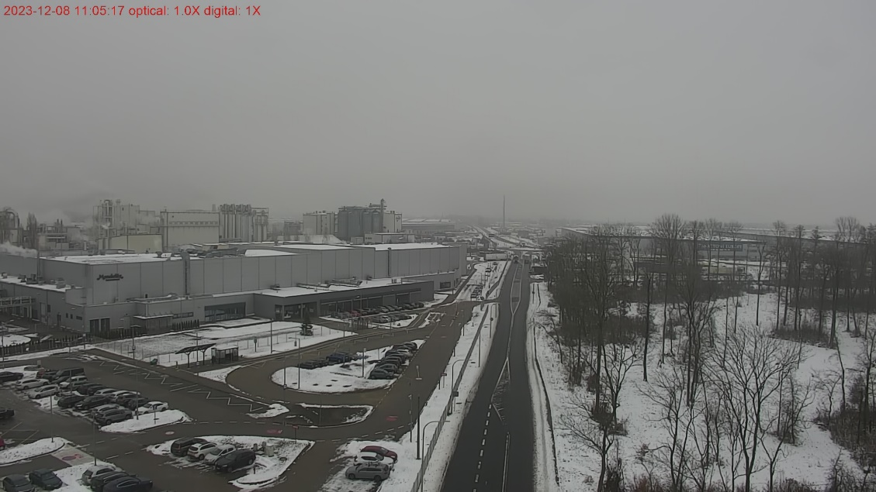
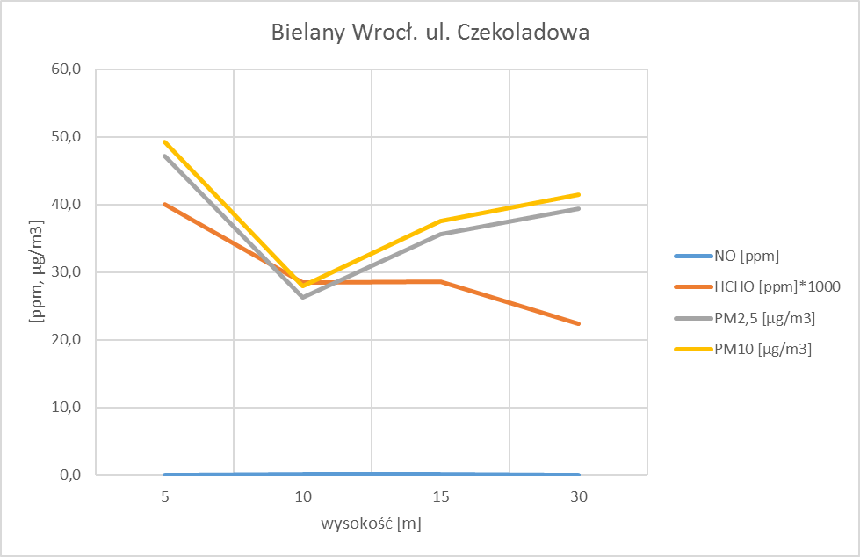
Lokalizacja: Gmina Kobierzyce, Małuszów, ul. Wrocławska 8 (Zajazd)
Współrzędne geograficzne: 51°00'45.9"N 16°52'17.2"E
Zdjęcie z miejsca pomiaru:
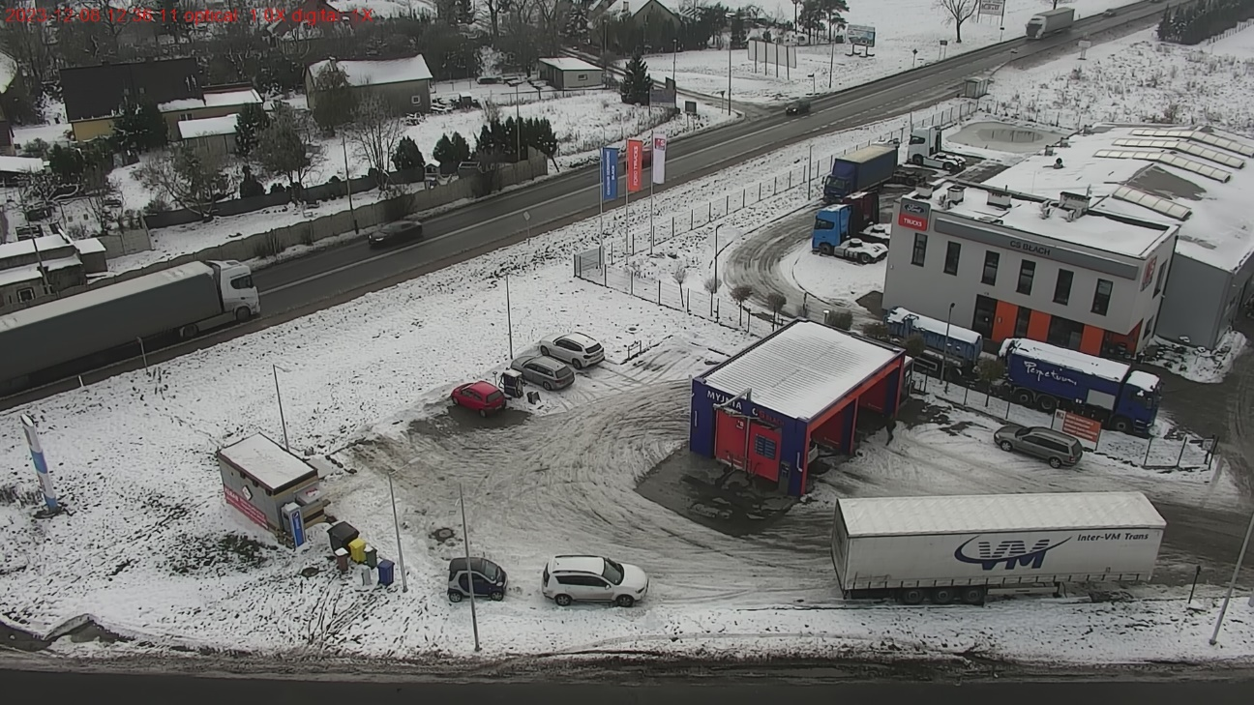
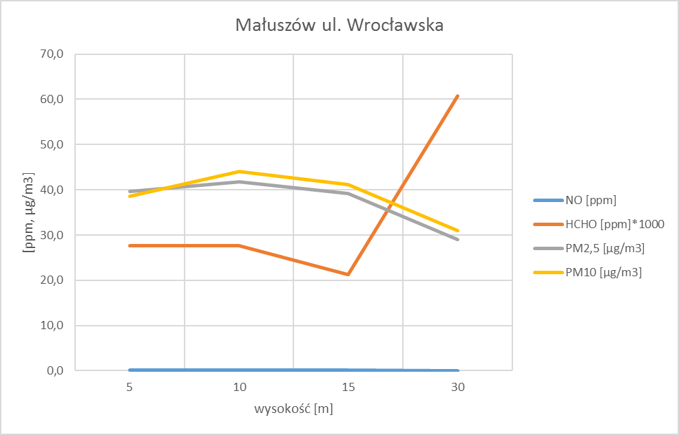

Lokalizacja: Gmina Kobierzyce, Bielany Wrocławskie, ul. Przestrzenna
Współrzędne geograficzne: 51°02'12.0"N 16°57'35.2"E
Zdjęcie z miejsca pomiaru:
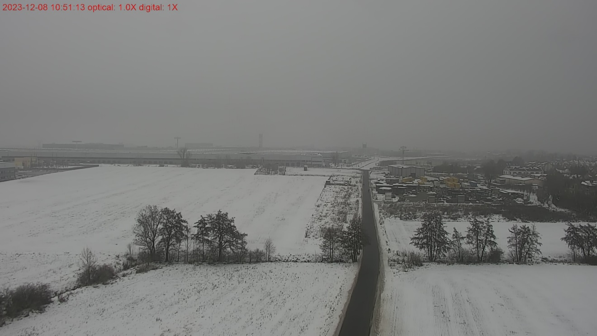

Lokalizacja: Gmina Kobierzyce, Tyniec Mały, ul. Szkolna
Współrzędne geograficzne: 51°01'13.7"N 16°54'34.8"E
Zdjęcie z miejsca pomiaru:
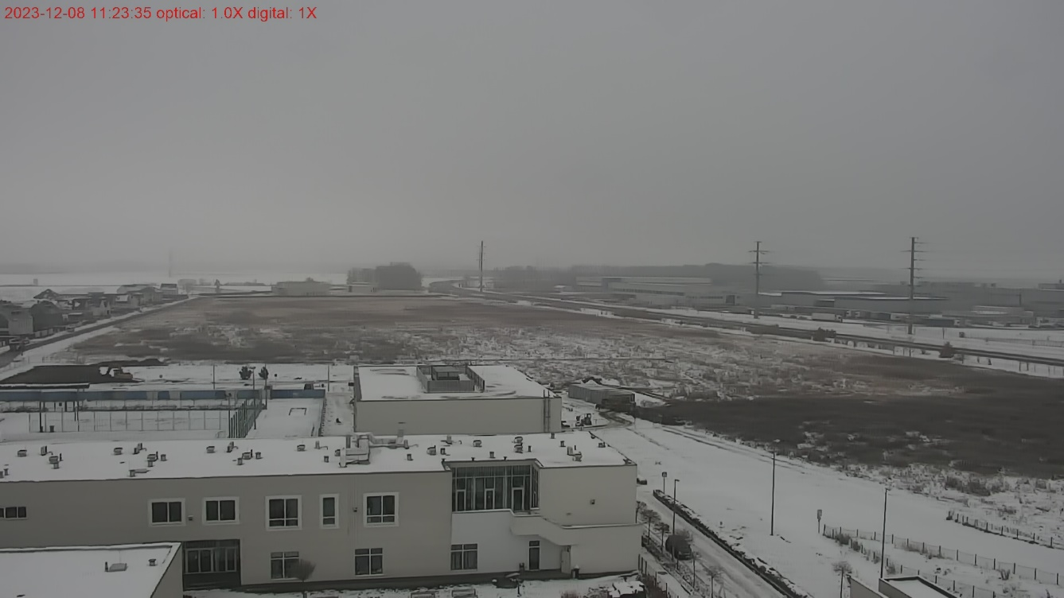

Lokalizacja: Gmina Kobierzyce, Kobierzyce, ul. Robotnicza
Współrzędne geograficzne: 50°58'08.0"N 16°55'37.9"E
Zdjęcie z miejsca pomiaru:
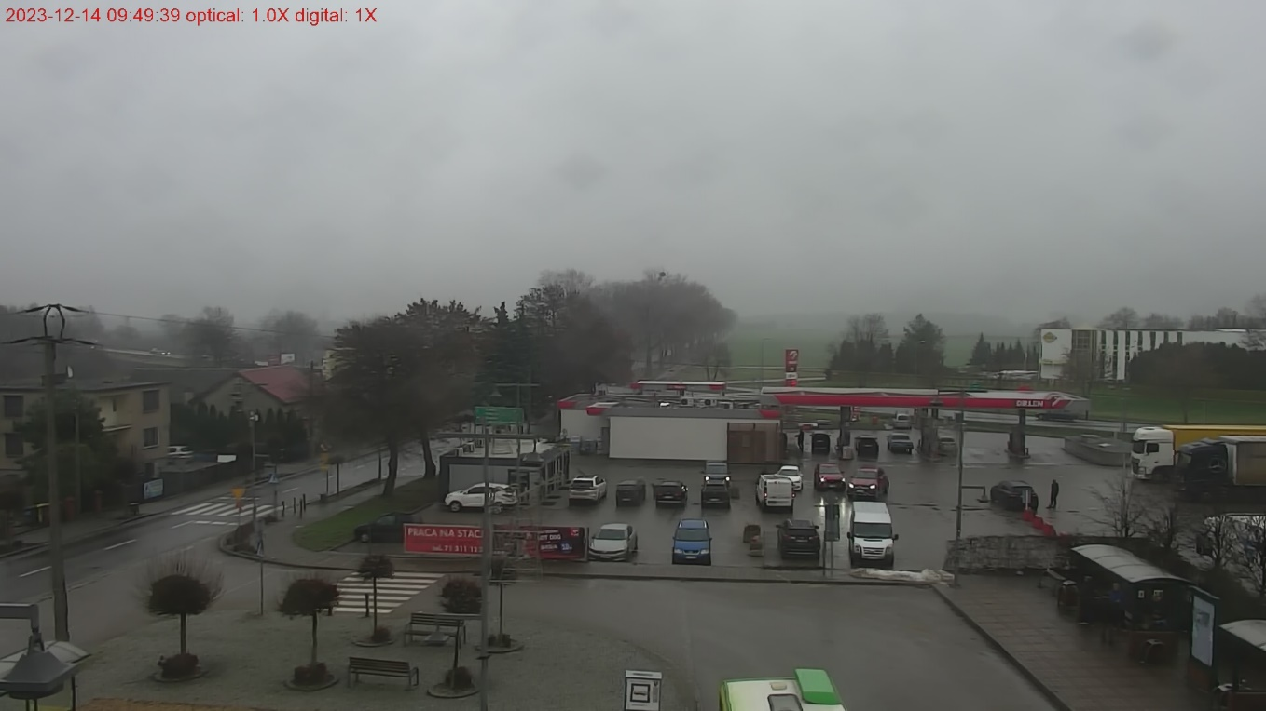

Lokalizacja: Gmina Kobierzyce, Ślęza, ul. Przystankowa
Współrzędne geograficzne: 51°02'11.9"N 16°58'50.6"E
Zdjęcie z miejsca pomiaru:
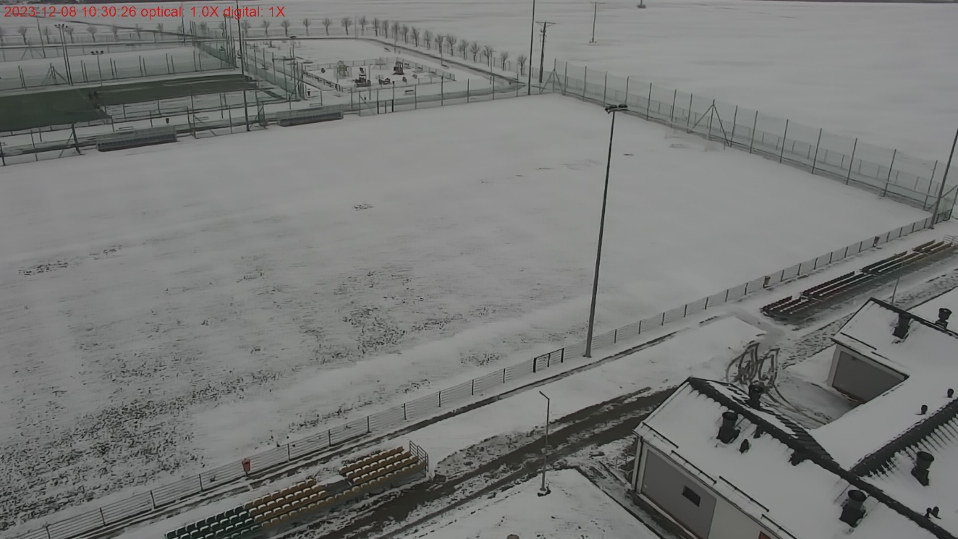

Lokalizacja: Gmina Kobierzyce, Biskupice Podgórne, ul. Seulska (strefa przemysłowa LG)
Współrzędne geograficzne: 51°01'21.5"N 16°53'41.0"E
Zdjęcie z miejsca pomiaru:
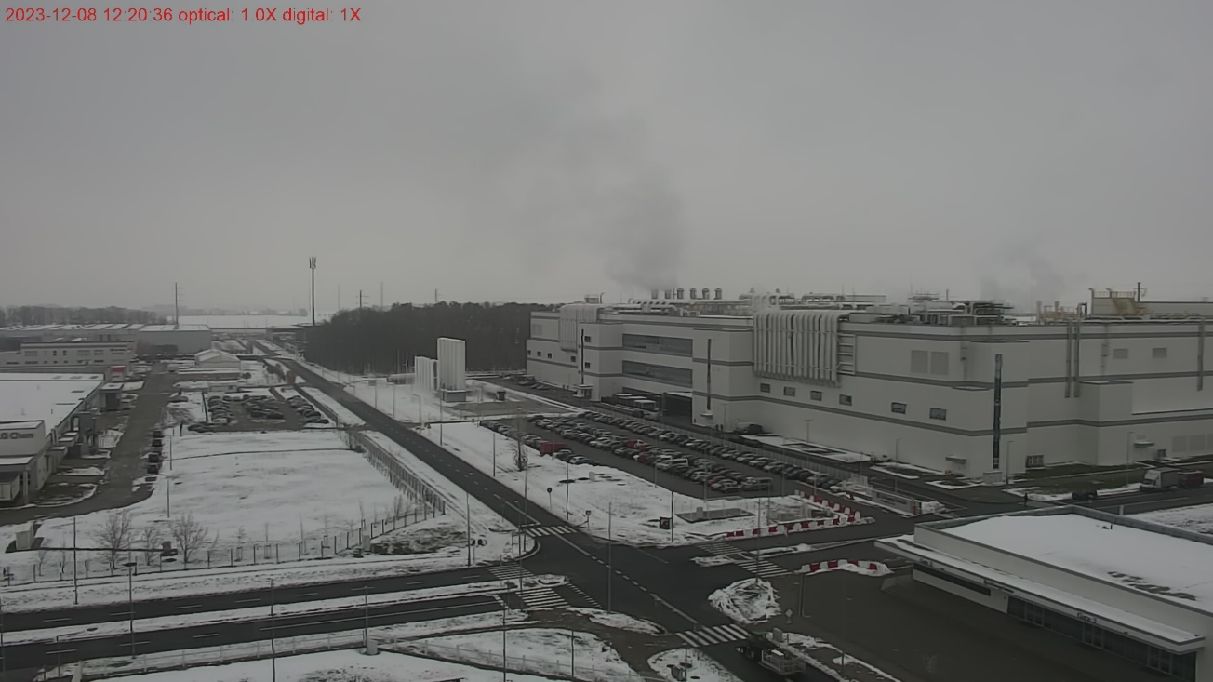

Lokalizacja: Gmina Kobierzyce, Domasław ul. Wrocławska
Współrzędne geograficzne: 51°01’08.4"N , 16°95’62.6"E
Zdjęcie z miejsca pomiaru:
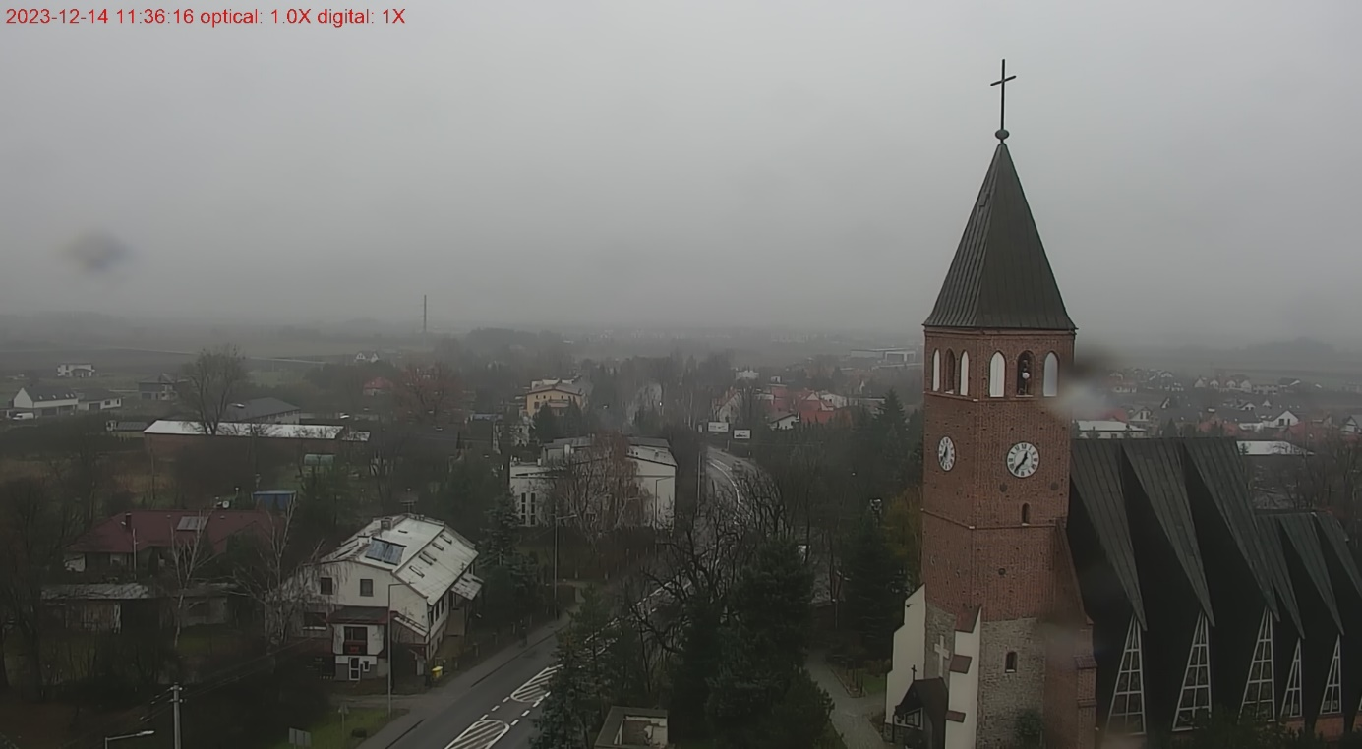

Lokalizacja: Gmina Kobierzyce, Wierzbice ul. Oławska
Współrzędne geograficzne: 50°57'15.4"N , 16°54'33.3"E
Zdjęcie z miejsca pomiaru:
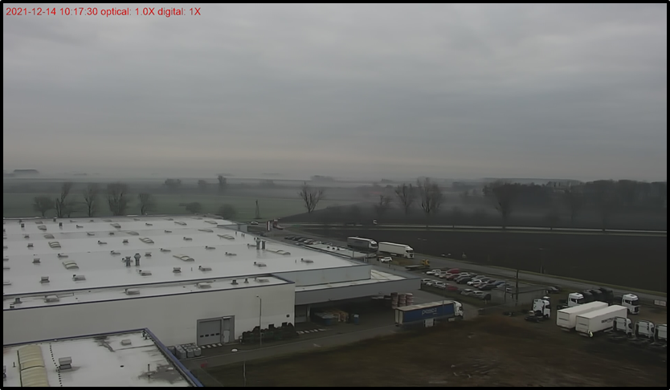
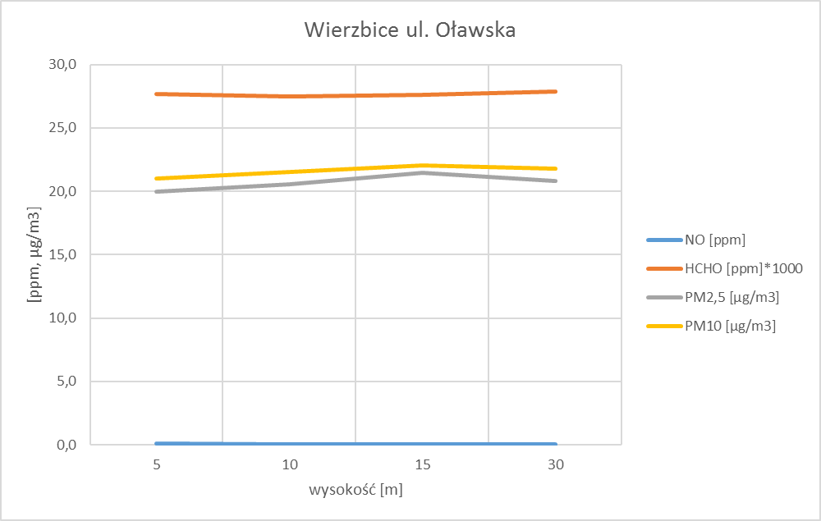

GMINA KĄTY WROCŁAWSKIE

Lokalizacja: Kąty Wrocławskie, ul. Spółdzielcza/Kwiatowa
Współrzędne geograficzne: 51°02'06.8"N 16°45'04.4"E
Zdjęcie z miejsca pomiaru:
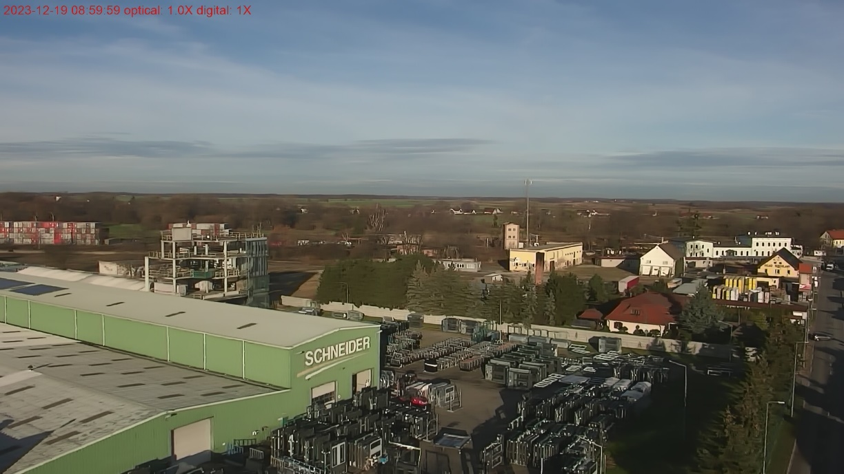
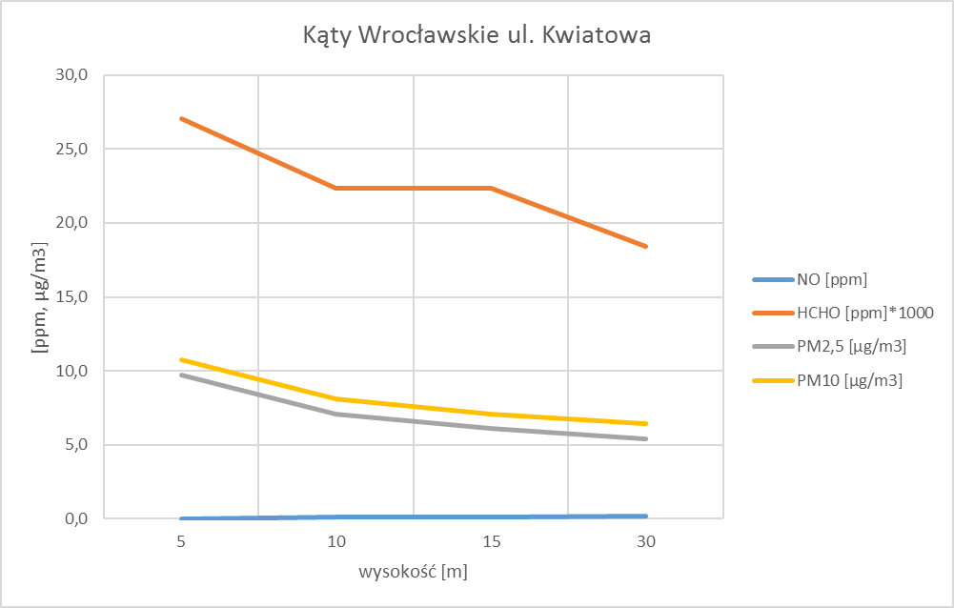
Lokalizacja: Gmina Kąty Wrocławskie, Kąty Wrocławskie ul. Sybiraków
Współrzędne geograficzne: 51°01'47.2"N 16°44'44.6"E
Zdjęcie z miejsca pomiaru:
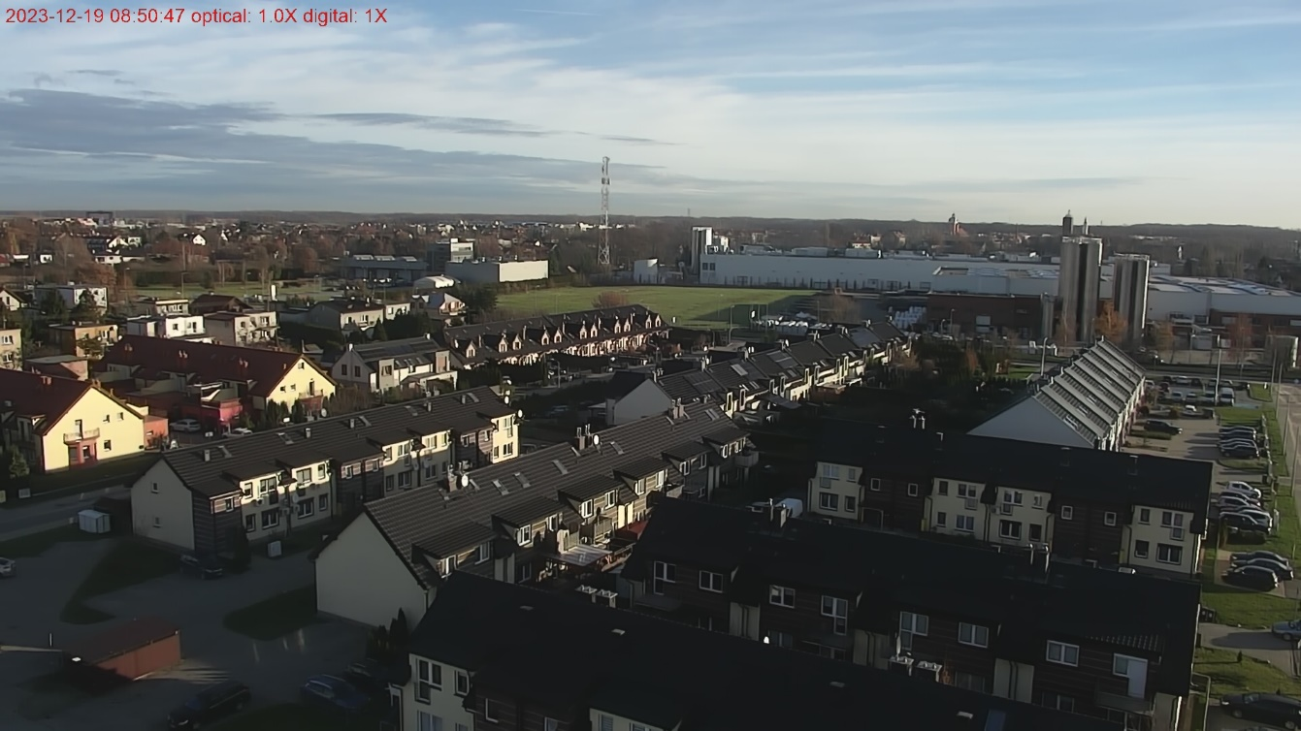
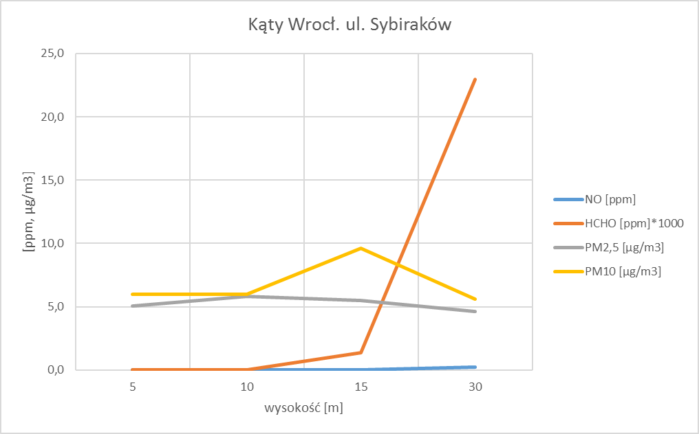
Lokalizacja: Gmina Kąty Wrocławskie, Kąty Wrocławskie, ul. Klonowa

Współrzędne geograficzne: 51°01'51.4"N 16°45'34.7"E
Zdjęcie z miejsca pomiaru:
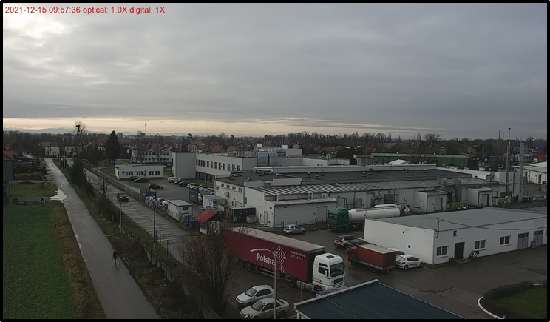

Lokalizacja: Gmina Kąty Wrocławskie, Kąty Wrocławskie ul. Okrzei
Współrzędne geograficzne: 51° 03’ 19.8” N , 16° 74’ 39.4” E
Zdjęcie z miejsca pomiaru:
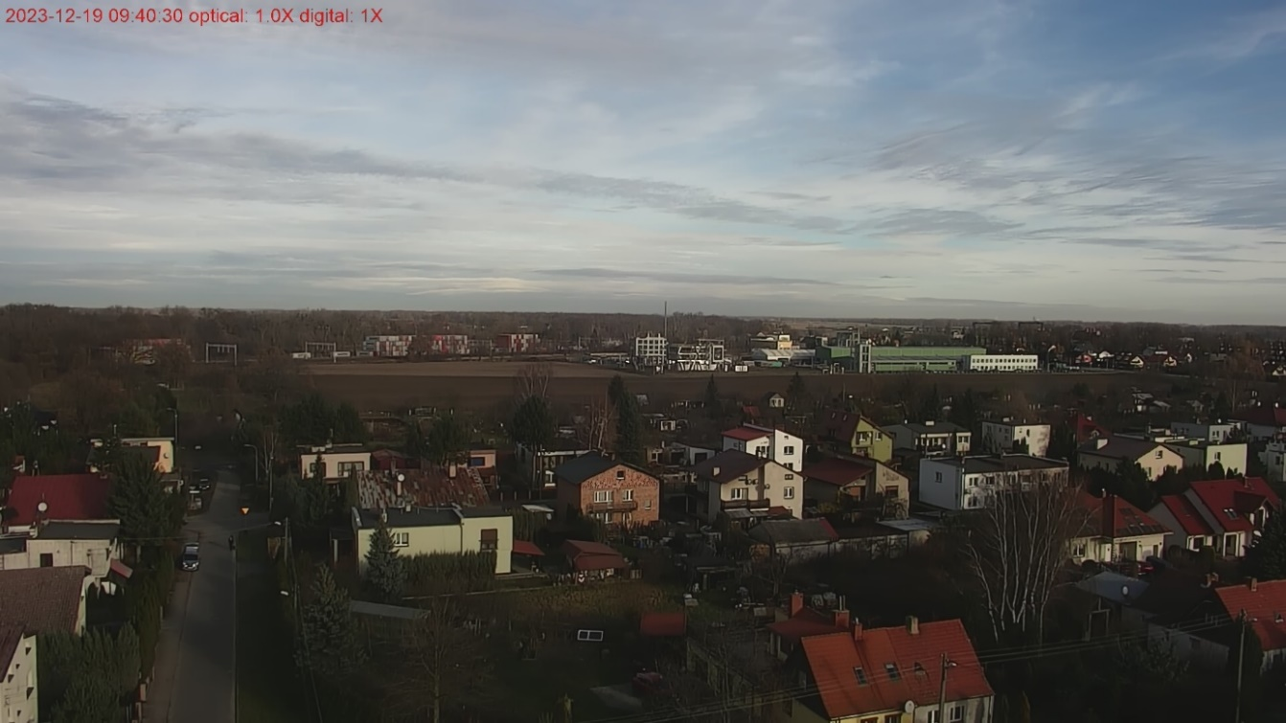
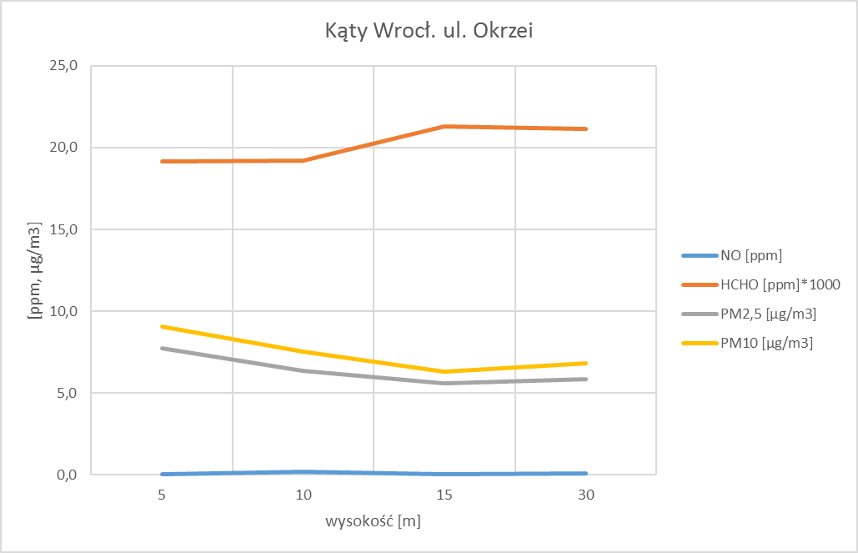

Lokalizacja: Gmina Kąty Wrocławskie, Pietrzykowice ul. Fabryczna

Współrzędne geograficzne: 51°02'43.7"N 16°52'56.3"E
Zdjęcie z miejsca pomiaru:
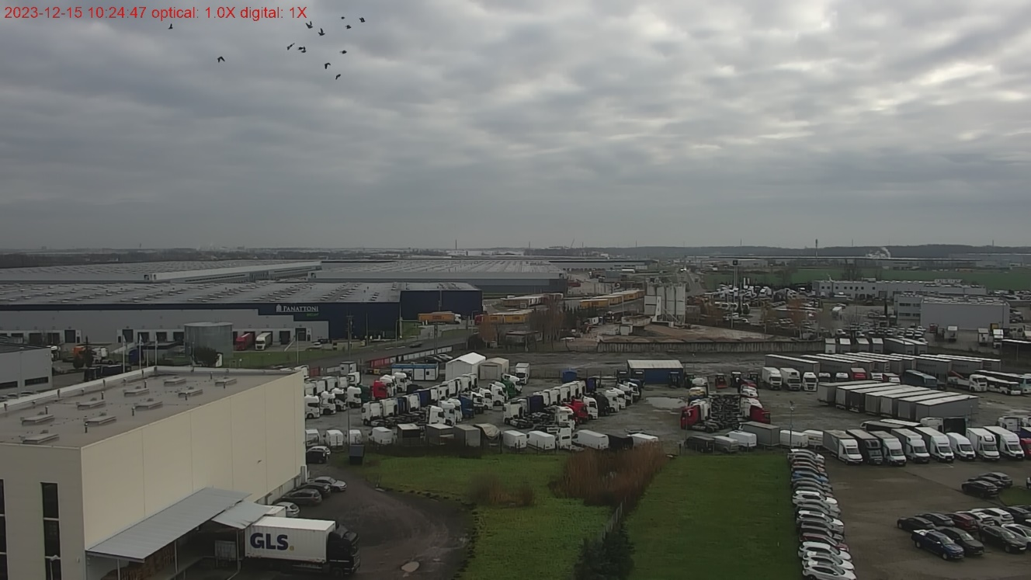

Lokalizacja: Gmina Kąty Wrocławskie, Nowa Wieś Wrocławska ul. Chomicza (w pobliżu Nestle Purina)

Współrzędne geograficzne: 51°02'05.7"N 16°55'16.5"E
Zdjęcie z miejsca pomiaru:
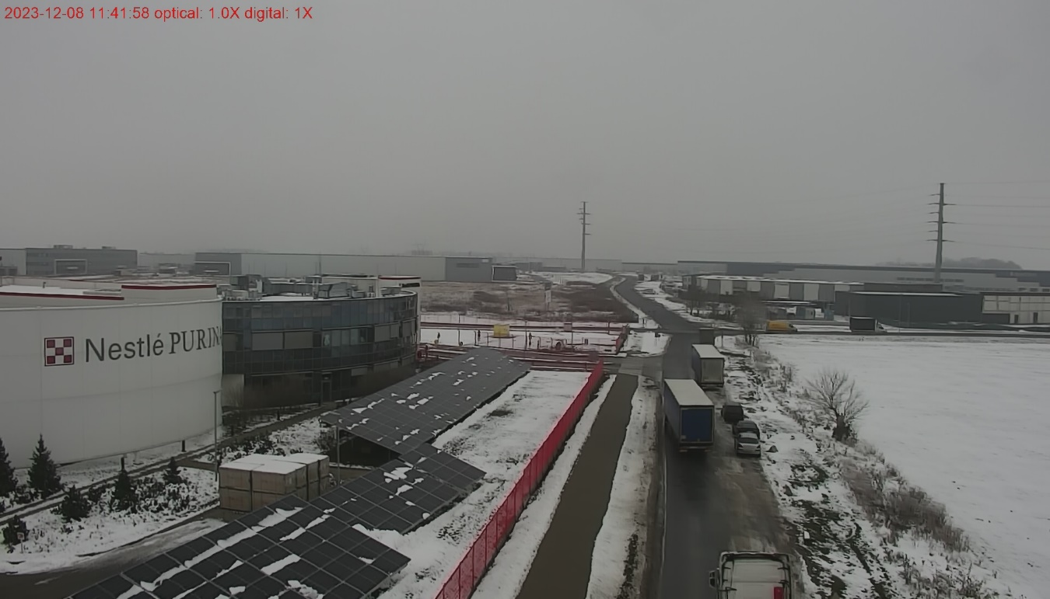

Lokalizacja: Gmina Kąty Wrocławskie, Nowa Wieś Wrocławska ul. Chomicza 13 G (od strony zachodniej PROLOGIS przed firmą Nestle)

Współrzędne geograficzne: 51°02'05.4"N 16°54'55.2"E
Zdjęcie z miejsca pomiaru:
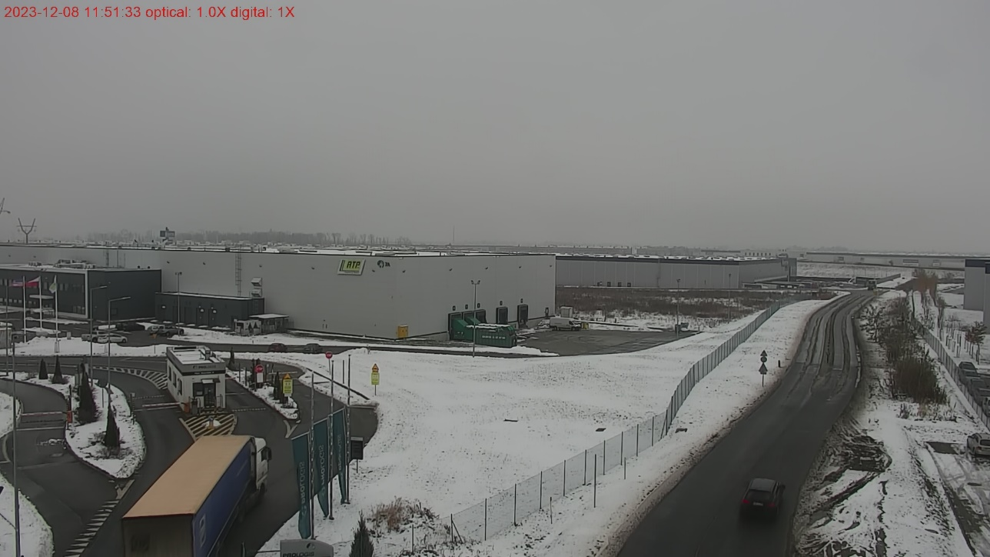

Lokalizacja: Gmina Kąty Wrocławskie, Pietrzykowice/Baranowice

Współrzędne geograficzne: 51°02'49.1"N 16°52'11.8"E
Zdjęcie z miejsca pomiaru:
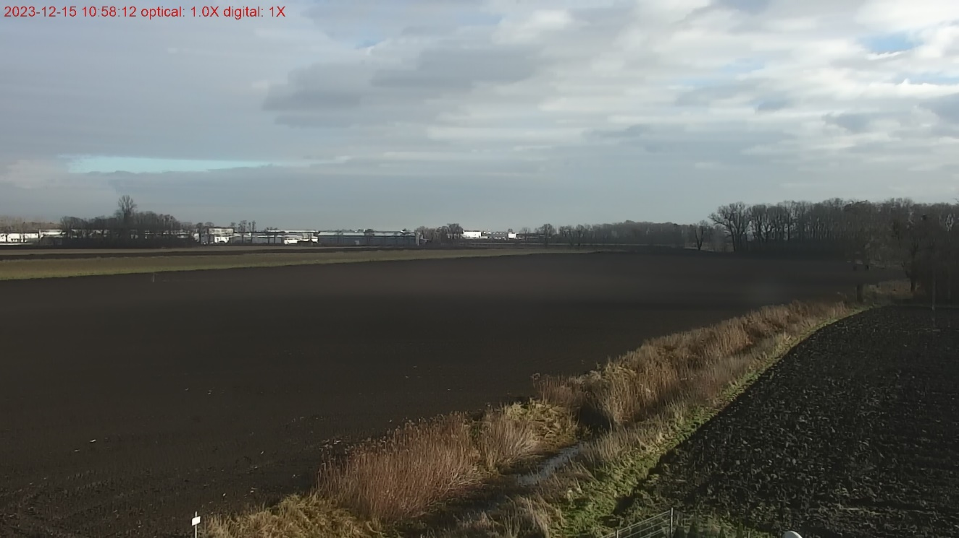

Lokalizacja: Gmina Kąty Wrocławskie, Jaszkotle

Współrzędne geograficzne: 51°03'25.7"N 16°54'08.2"E
Zdjęcie z miejsca pomiaru:
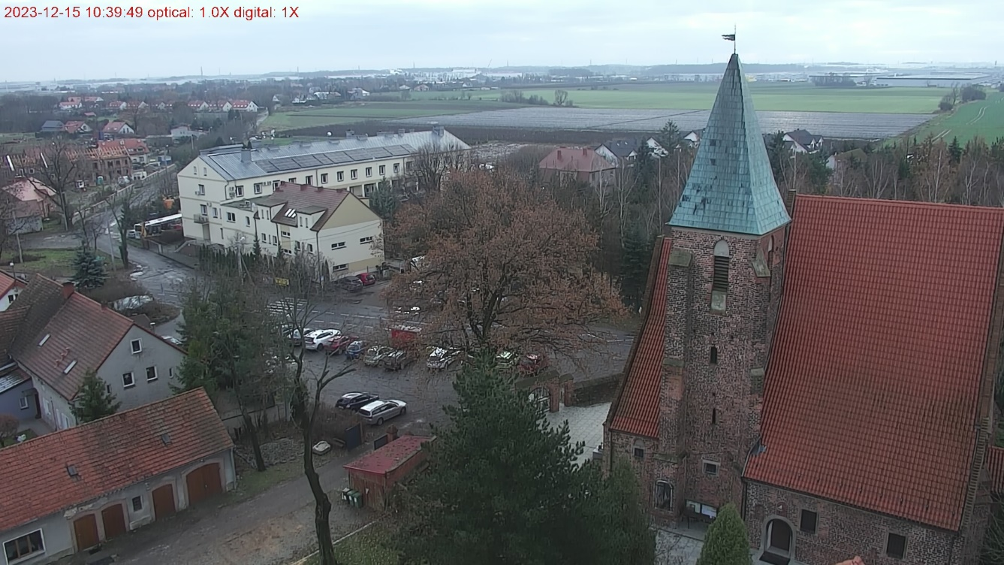

GMINA DŁUGOŁĘKA

Lokalizacja: Gmina Długołęka, Długołęka ul. Polna
Współrzędne geograficzne: 51°10'42.2"N 17°12'34.9"E
Zdjęcie z miejsca pomiaru:
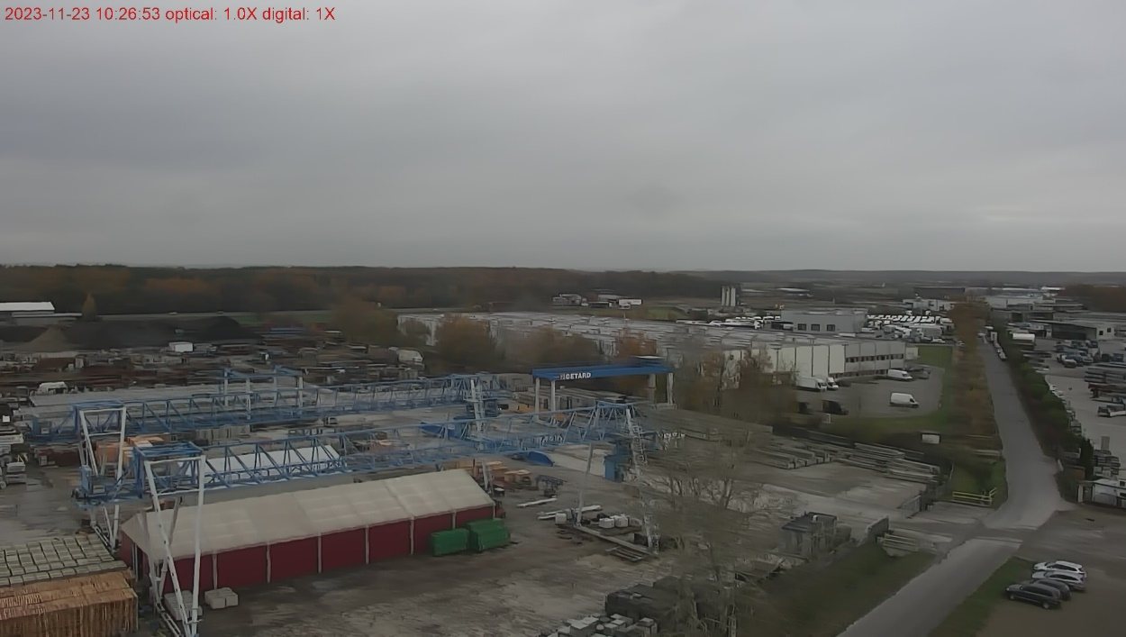
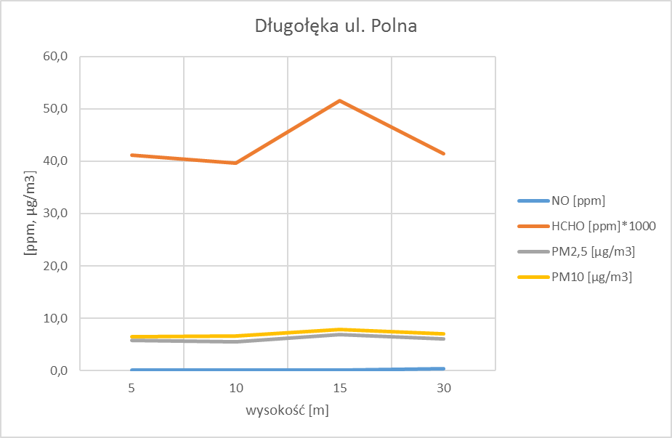

Lokalizacja: Gmina Długołęka, Długołęka, ul. Wiejska
Współrzędne geograficzne: 51°10'22.7"N 17°11'12.6"E
Zdjęcie z miejsca pomiaru:
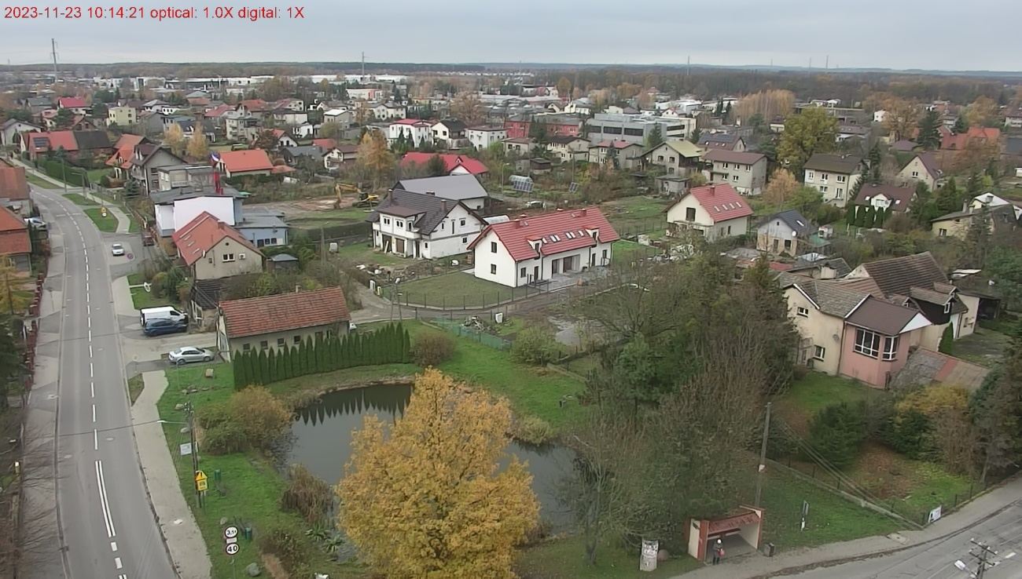
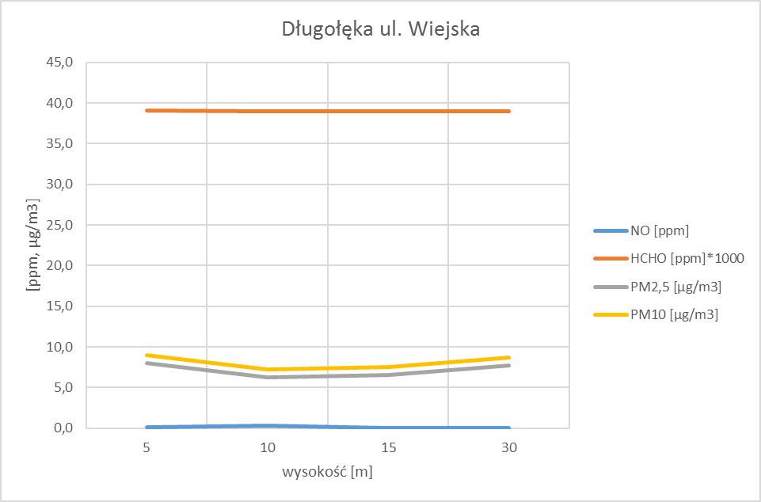

Lokalizacja: Gmina Długołęka, Mirków, ul. Wrocławska (obok Bosch)
Współrzędne geograficzne: 51°10'22.7"N 17°11'12.6"E
Zdjęcie z miejsca pomiaru:
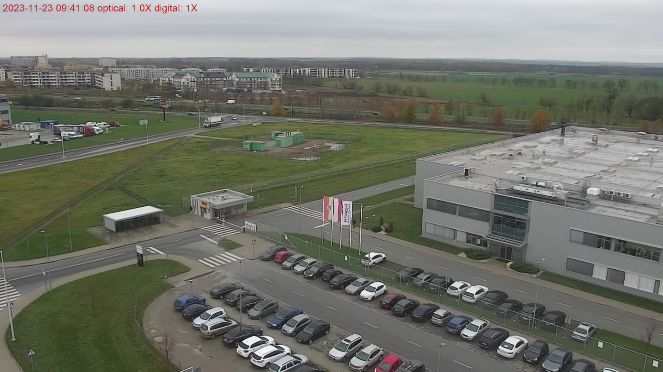
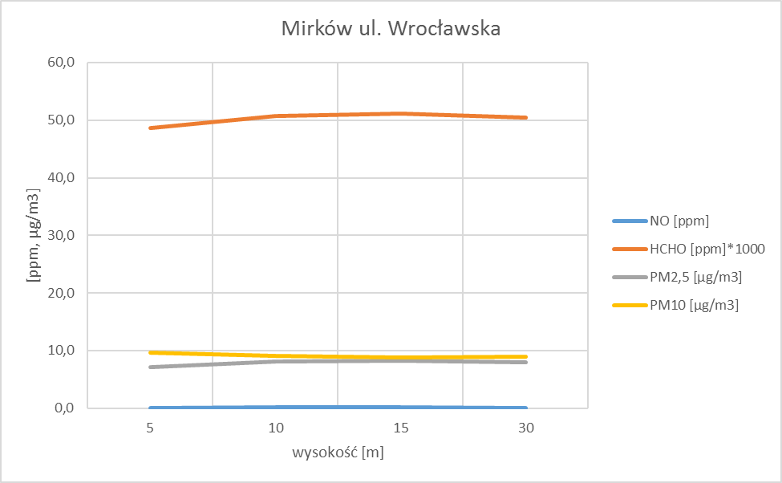

Lokalizacja: Gmina Długołęka, Byków, ul. Przemysłowa
Współrzędne geograficzne: 51°11'06.3"N 17°13'52.7"E
Zdjęcie z miejsca pomiaru:
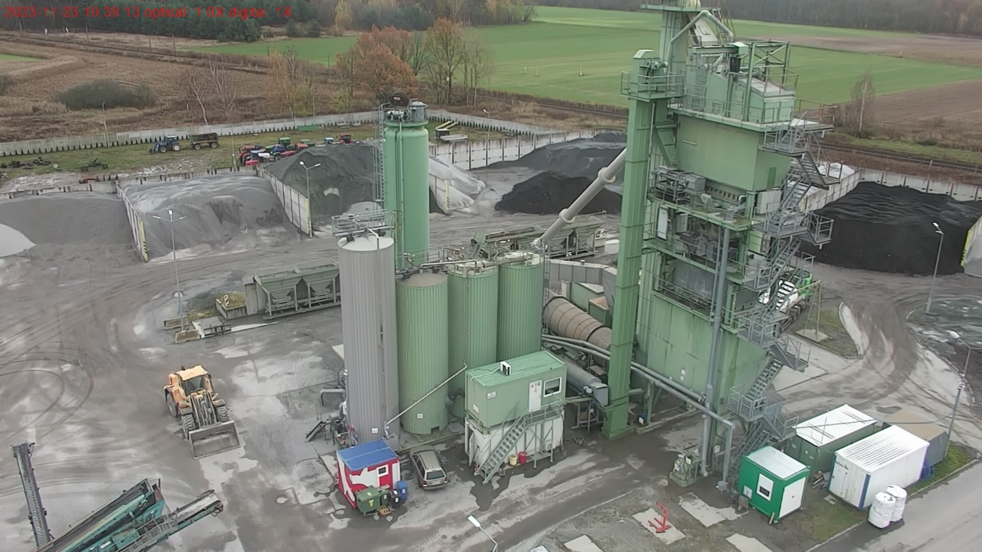
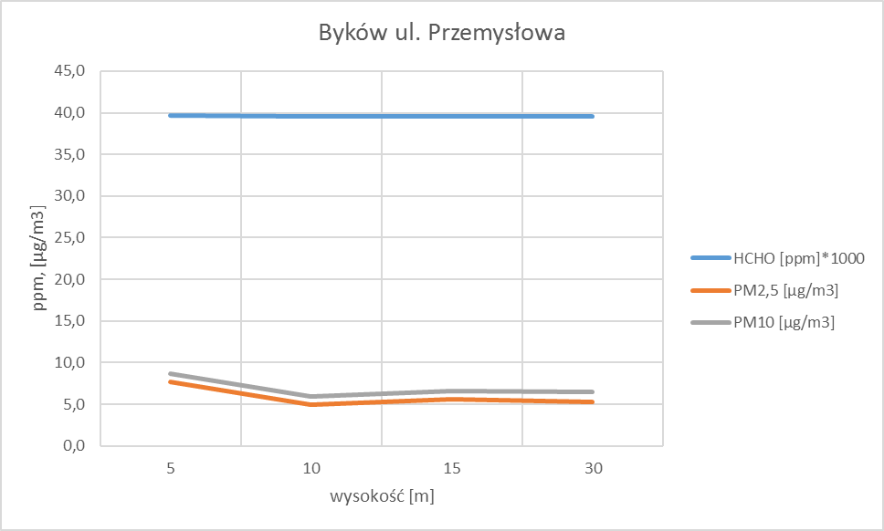

Lokalizacja: Gmina Długołęka, Kiełczów ul. Wilczycka

Współrzędne geograficzne: 51°13’94.2” N , 17°17'98.5"E
Zdjęcie z miejsca pomiaru:
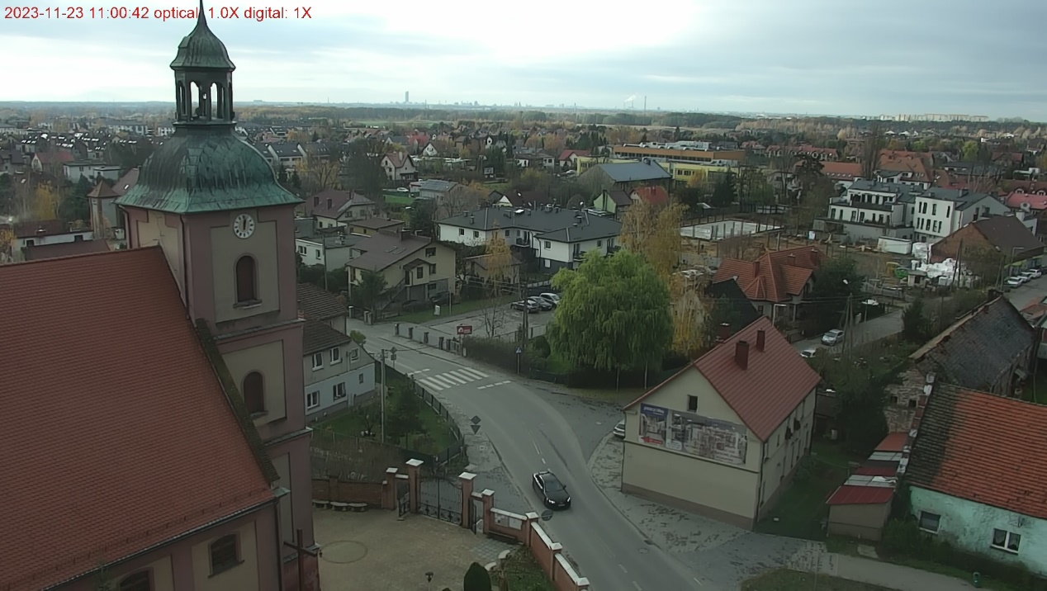
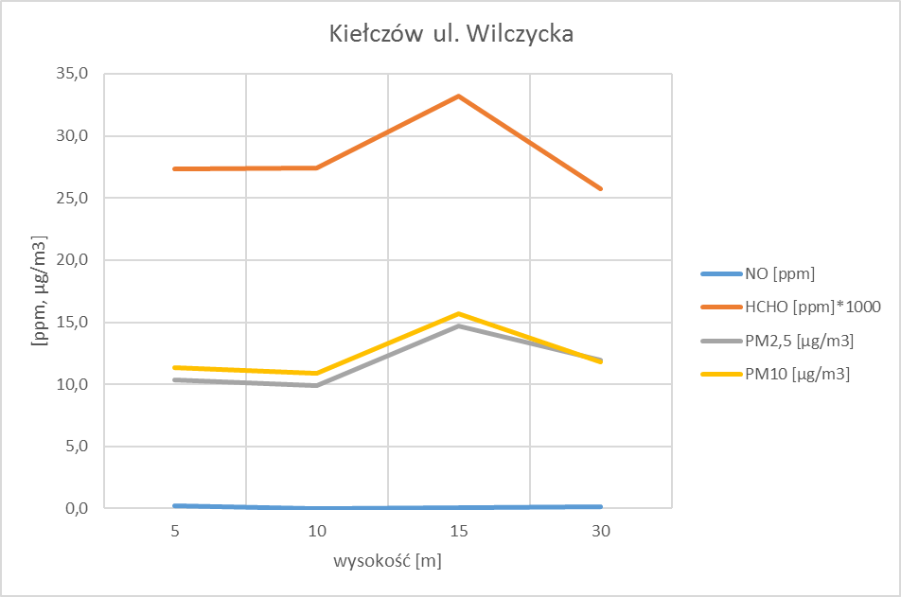

GMINA CZERNICA

Lokalizacja: Gmina Czernica, Gajków, ul. Przemysłowa (Betard)
Współrzędne geograficzne: 51°03'48.1"N 17°11'18.8"E
Zdjęcie z miejsca pomiaru:
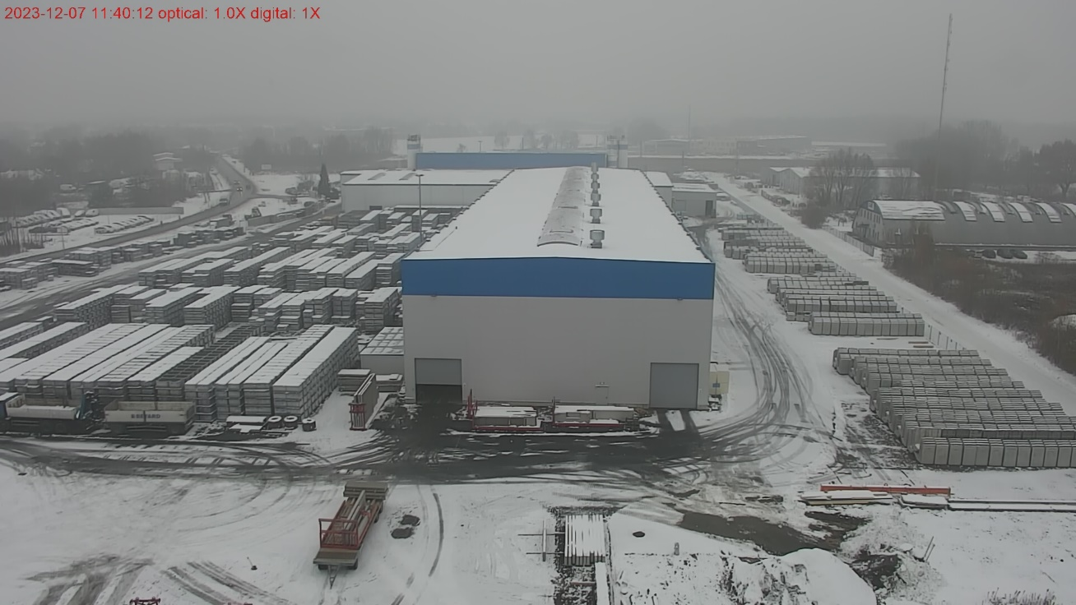
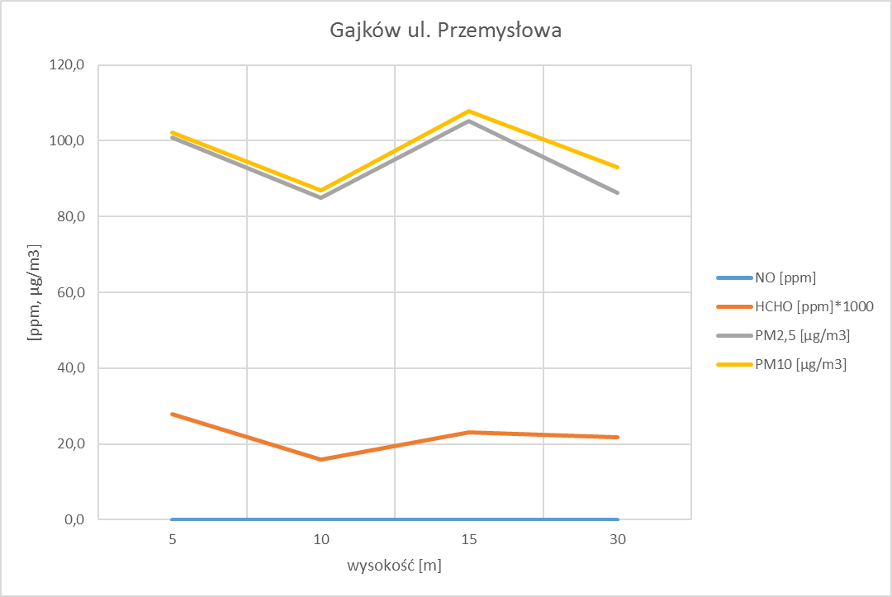
Lokalizacja: Gmina Czernica, Dobrzykowice
Współrzędne geograficzne: 51°05'28.4"N 17°11'11.5"E
Zdjęcie z miejsca pomiaru:
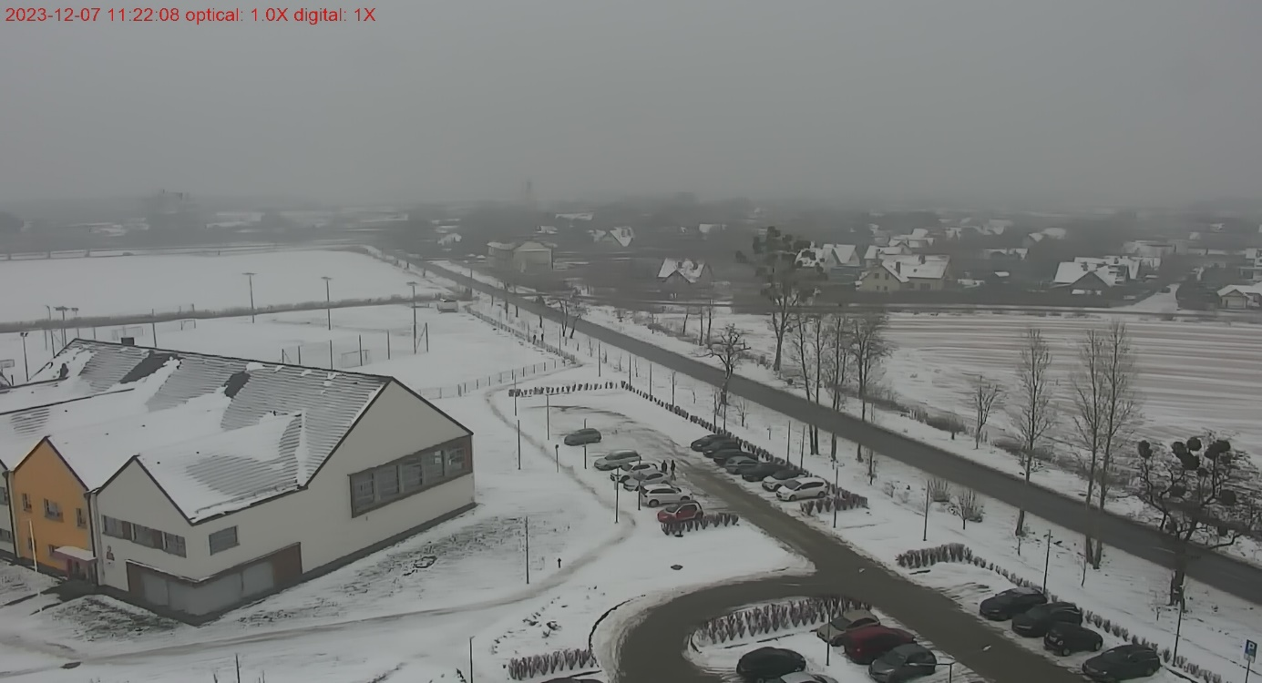

Lokalizacja: Gmina Czernica, Czernica ul. Wojska Polskiego
Współrzędne geograficzne: 51°04’68.8” N , 17°24’57.5” E
Zdjęcie z miejsca pomiaru:
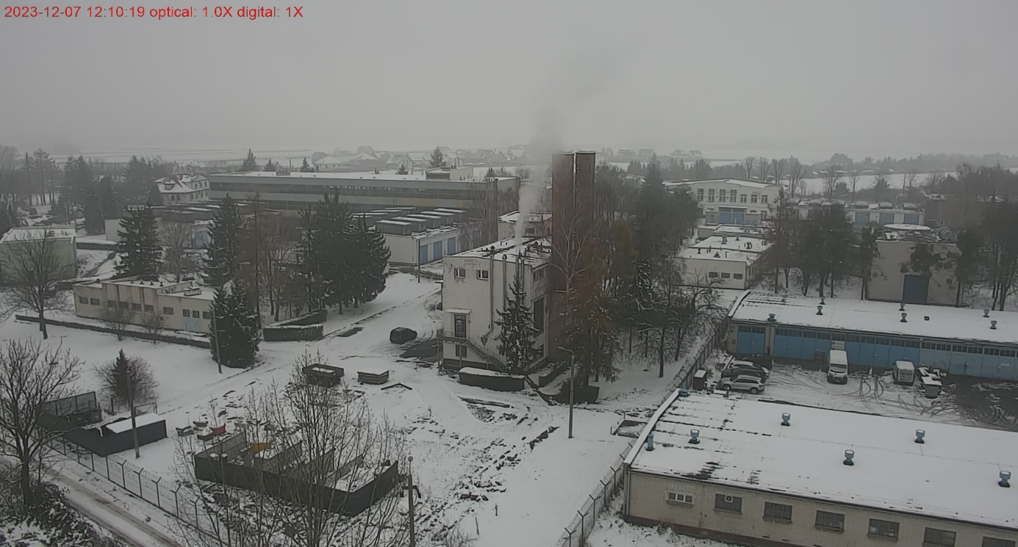
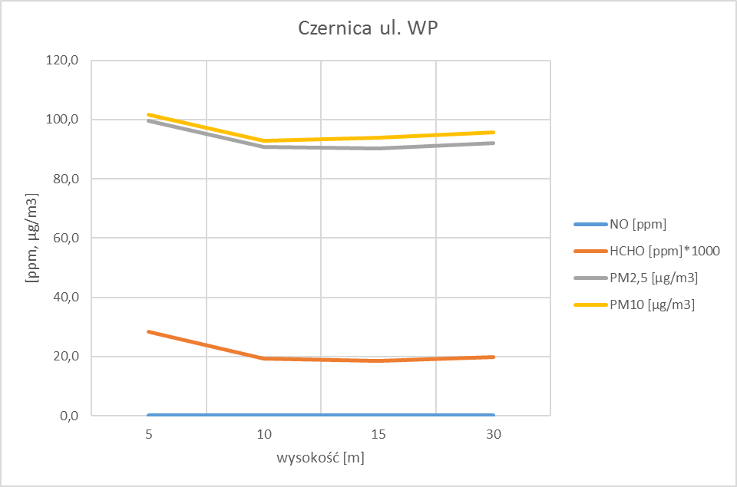
GMINA ŻÓRAWINA

Lokalizacja: Gmina Żórawina, Żórawina, ul. Transportowa

Współrzędne geograficzne: 50°58'50.5"N 17°02'59.8"E
Zdjęcie z miejsca pomiaru:
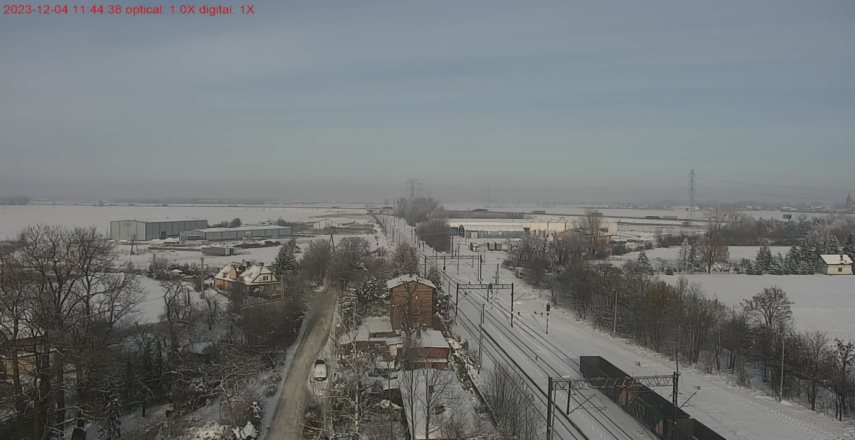
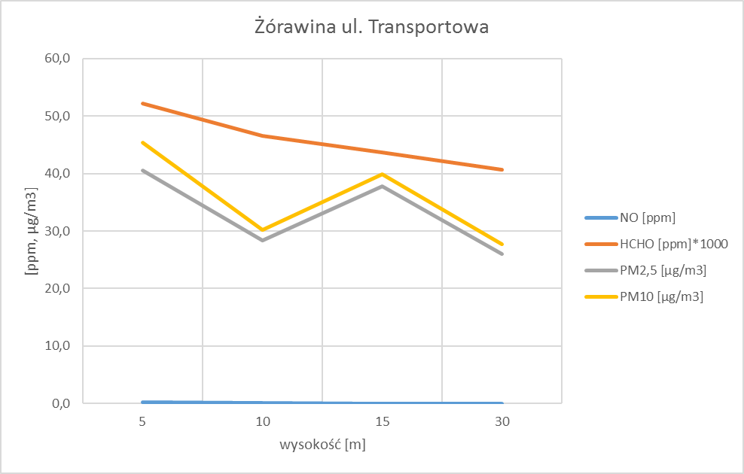

Lokalizacja: Gmina Żórawina, Żórawina, ul. Gwiaździsta

Współrzędne geograficzne: 50°59'14.1"N 17°02'37.7"E
Zdjęcie z miejsca pomiaru:
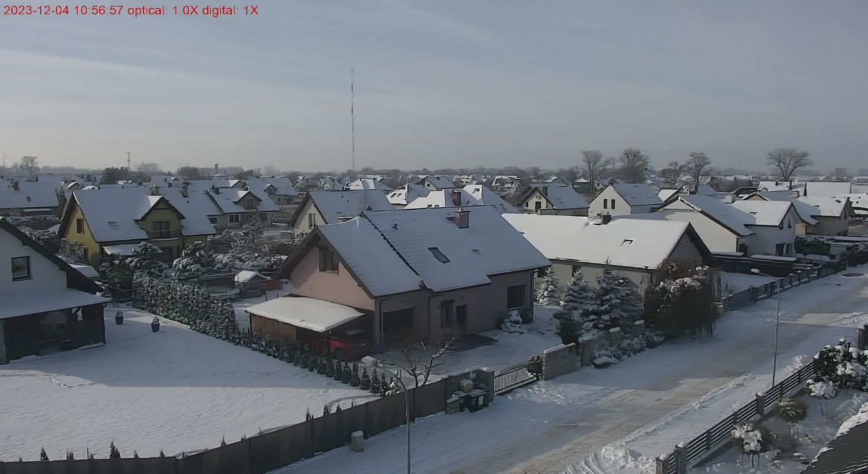
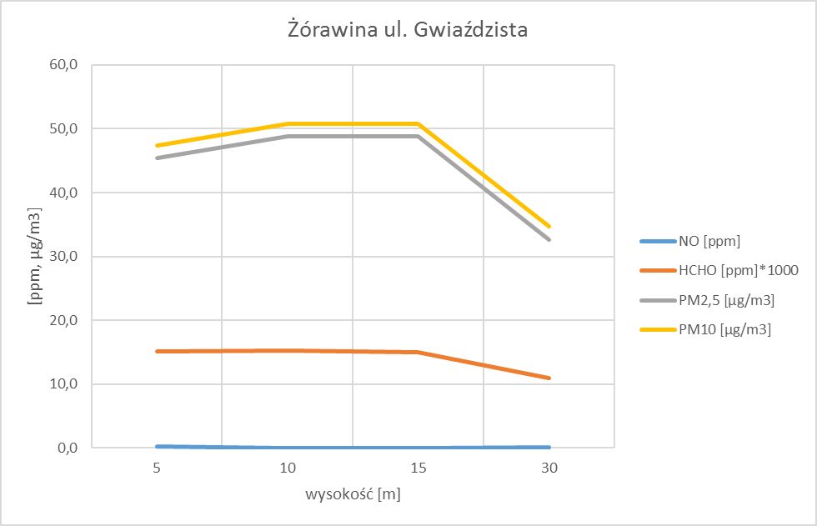

Lokalizacja: Gmina Żórawina, Żórawina, ul, Kolejowa

Współrzędne geograficzne: 50°59'14.8"N 17°03'07.6"E
Zdjęcie z miejsca pomiaru:
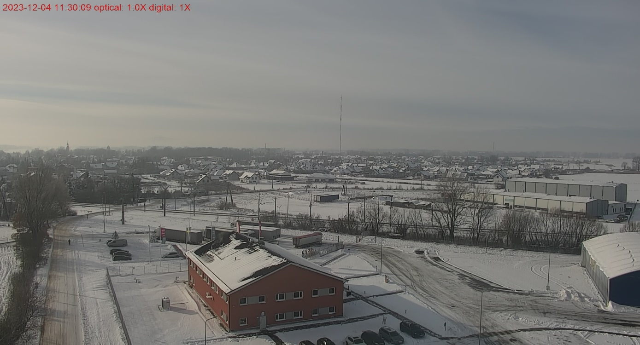
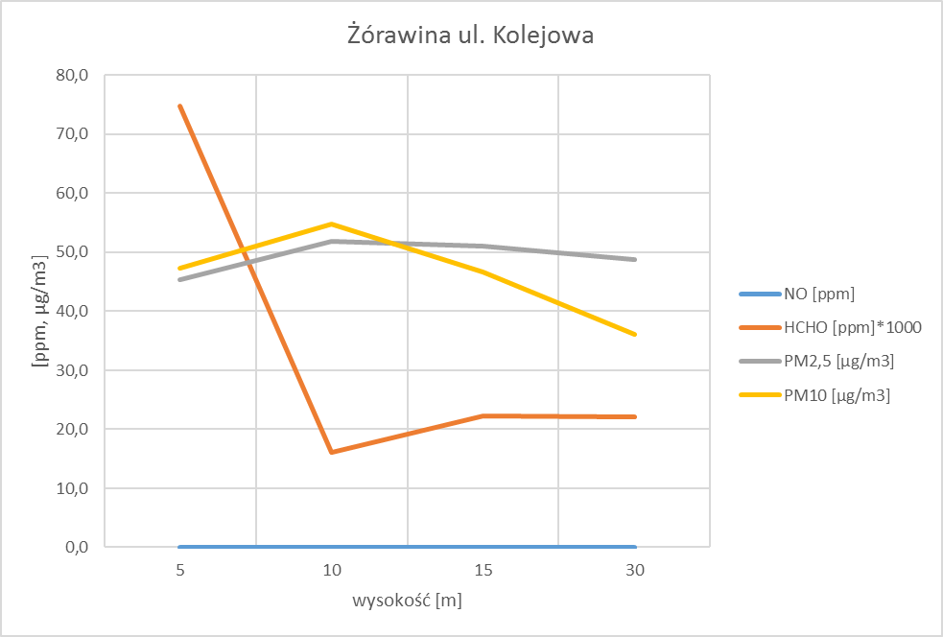

Lokalizacja: Gmina Żórawina, Turów ul. Chabrowa
Współrzędne geograficzne: 50°59'40.2"N 17°04'03.9"E
Zdjęcie z miejsca pomiaru:
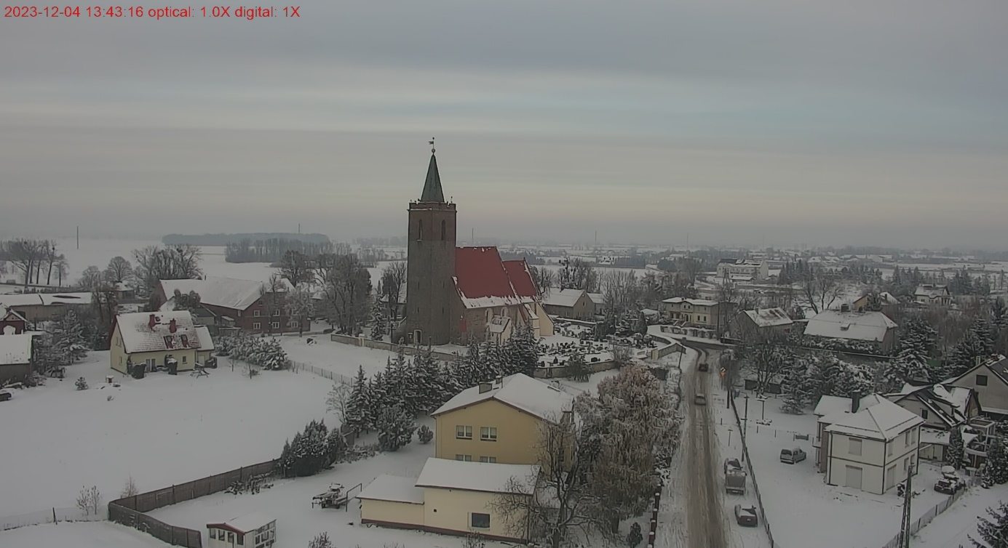
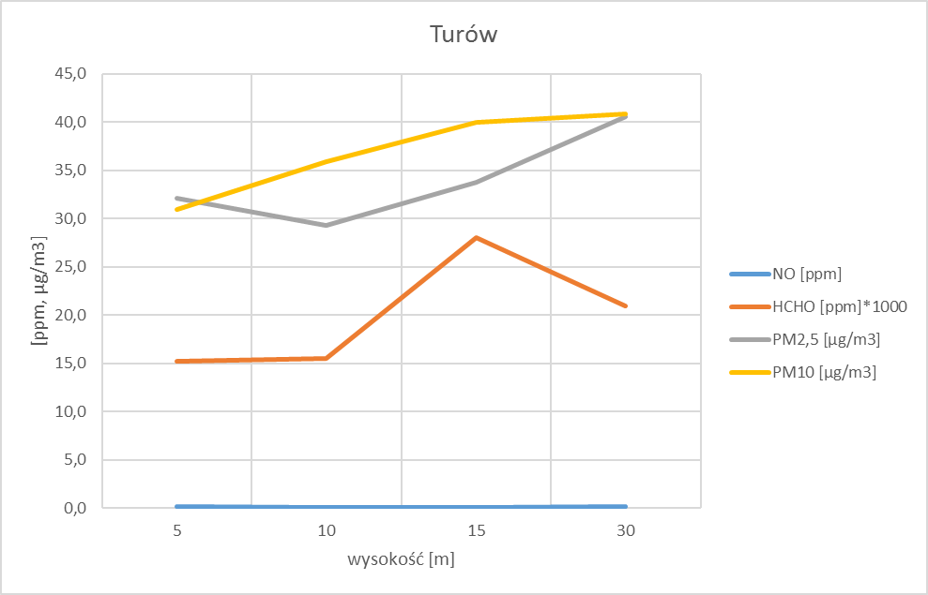

Lokalizacja: Gmina Żórawina, Węgry, ul. Kolejowa
Współrzędne geograficzne: 50°55'34.9"N 17°01'55.4"E
Zdjęcie z miejsca pomiaru:
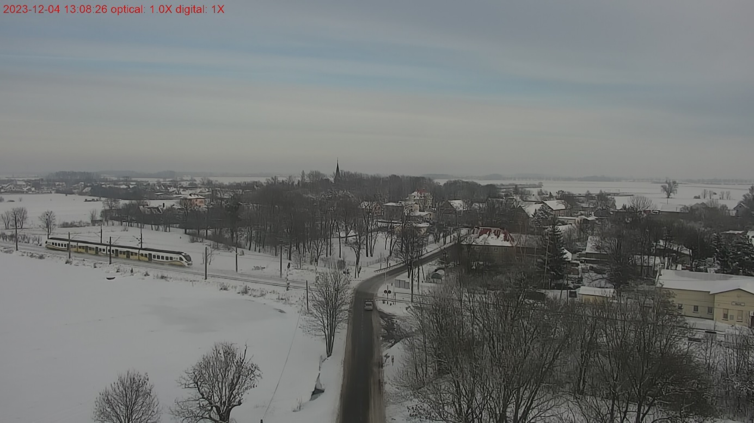
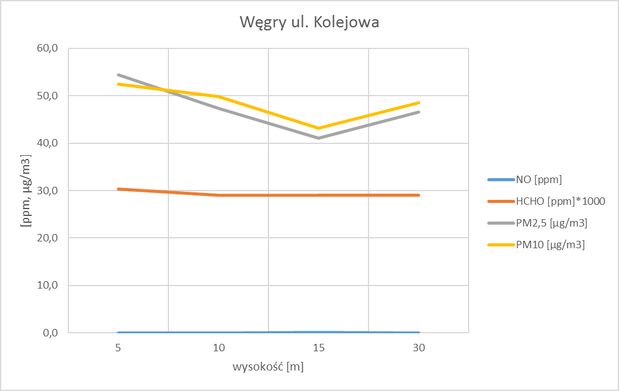

GMINA JORDANÓW ŚLĄSKI

Lokalizacja: Gmina Jordanów Śląski, Jezierzyce Wielkie
Współrzędne geograficzne: 50°50'21.1"N 16°53'50.9"E
Zdjęcie z miejsca pomiaru:
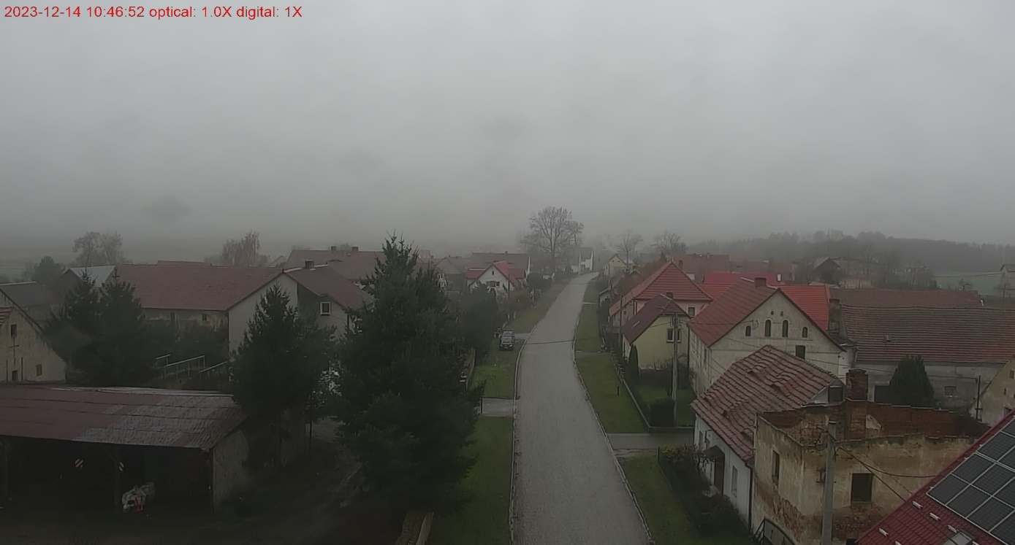

Lokalizacja: Gmina Jordanów Śląski, Jordanów Śląski ul. Wrocławska 55 (Urząd Gminy)

Współrzędne geograficzne: 50°51'53.3"N 16°51'57.1"E
Zdjęcie z miejsca pomiaru:
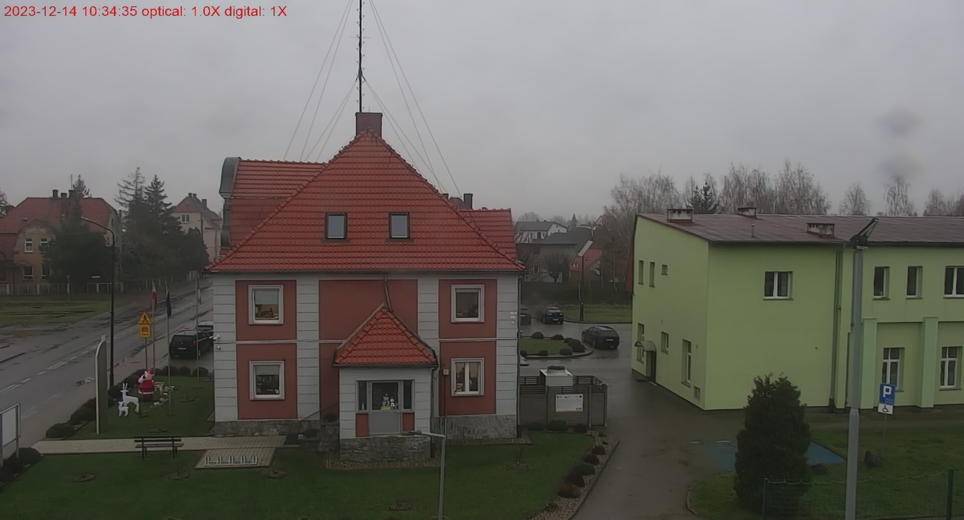
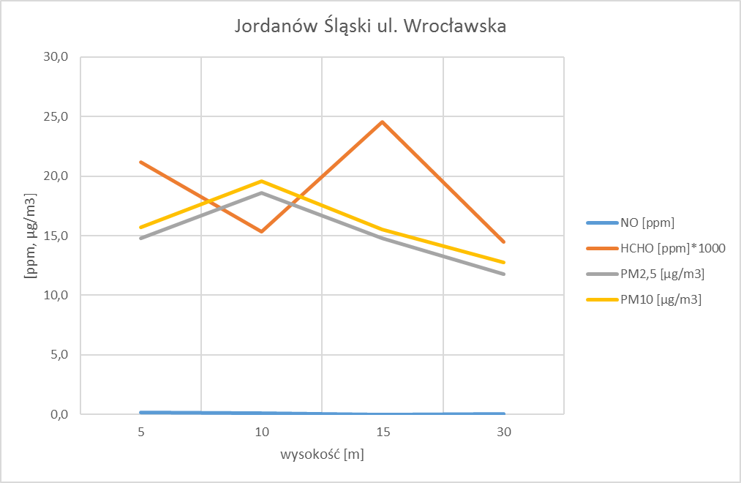

Lokalizacja: Gmina Jordanów Śląski, Jordanów Śląski, ul. Jesionowa 7 (zakład Eurovia Polska S.A.)

Współrzędne geograficzne: 50°52'36.4"N 16°51'27.5"E
Zdjęcie z miejsca pomiaru:
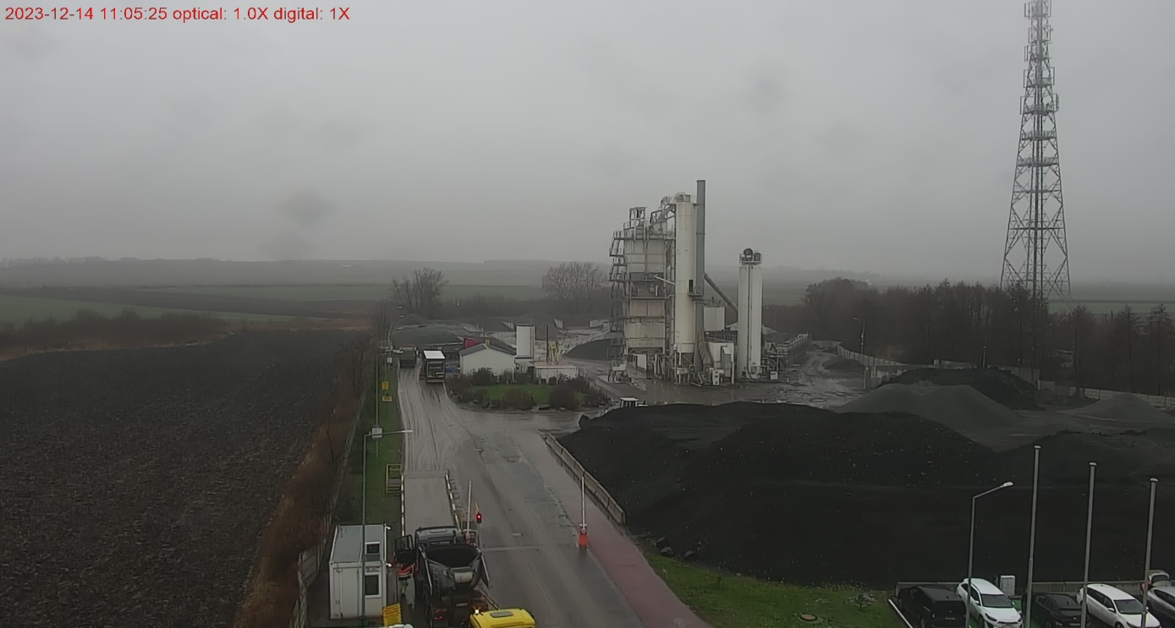
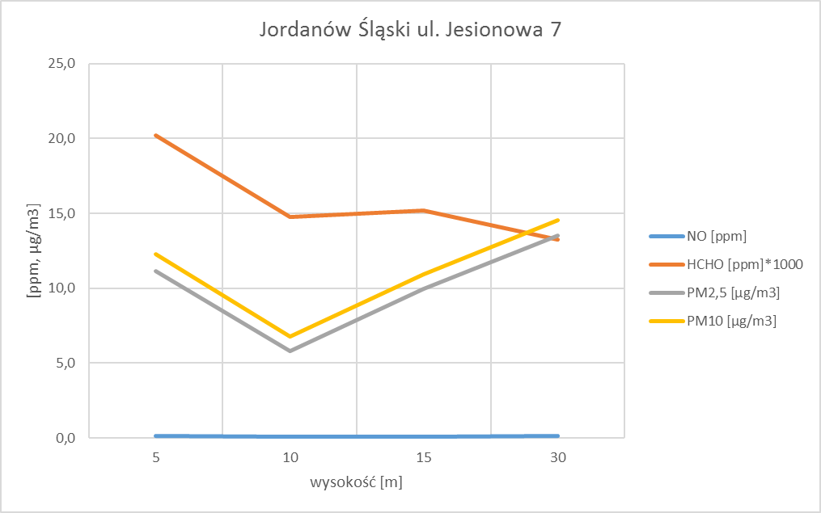

GMINA SOBÓTKA

Lokalizacja: Gmina Sobótka, Sobótka, ul. Dworcowa
Współrzędne geograficzne: 50°54'16.0, 16°44'31.1
Zdjęcie z miejsca pomiaru:
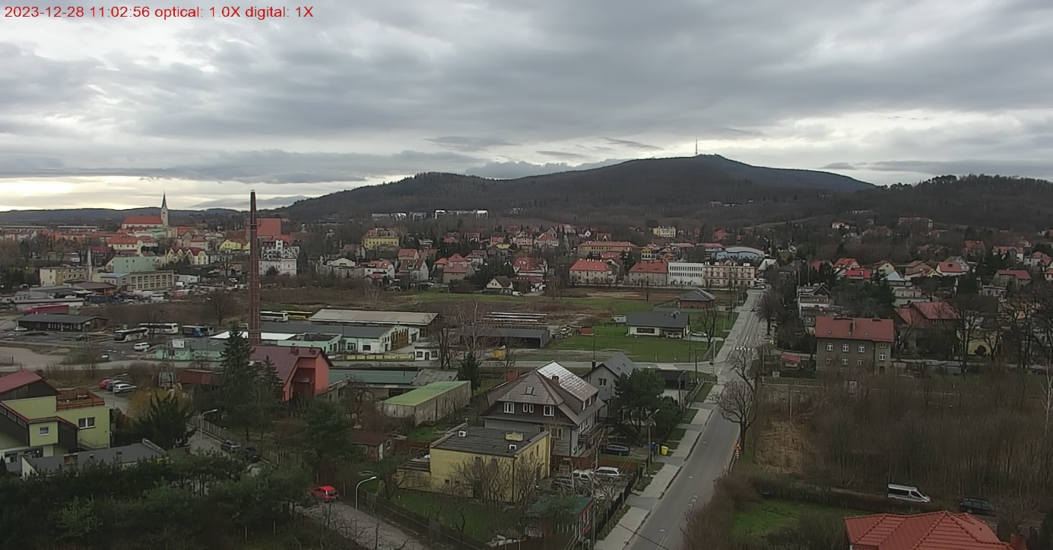
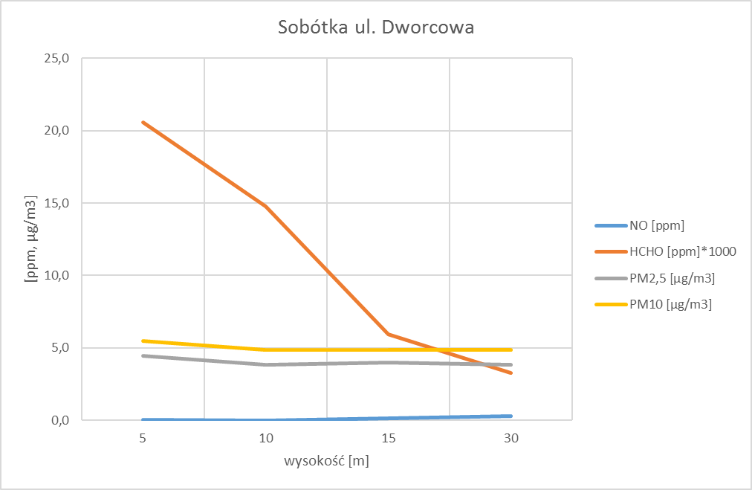

Lokalizacja: Gmina Sobótka, Sobótka, ul. Ogrodowa
Współrzędne geograficzne: 50°54'03.4, 16°44'50.4
Zdjęcie z miejsca pomiaru:
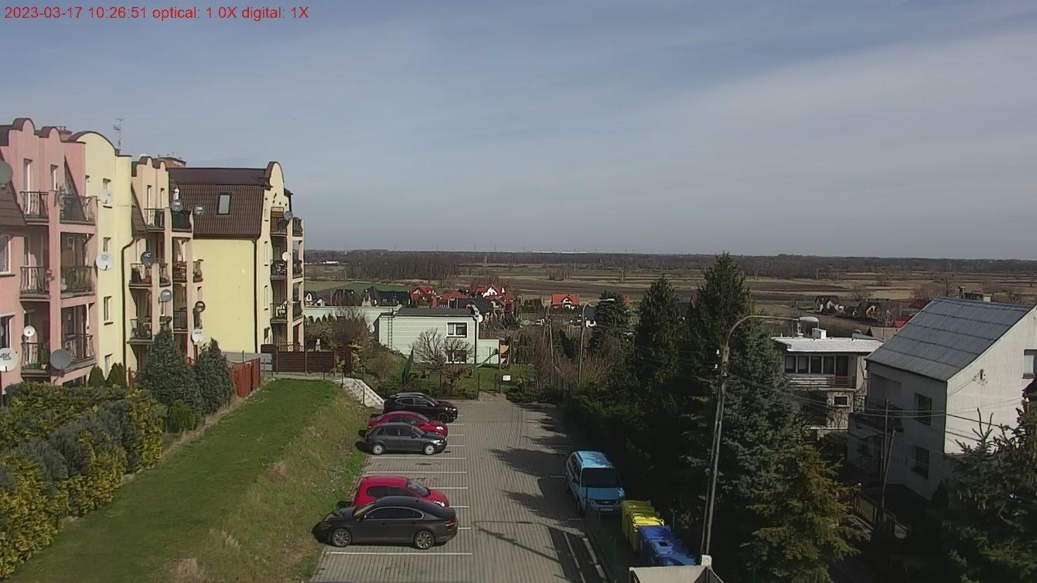
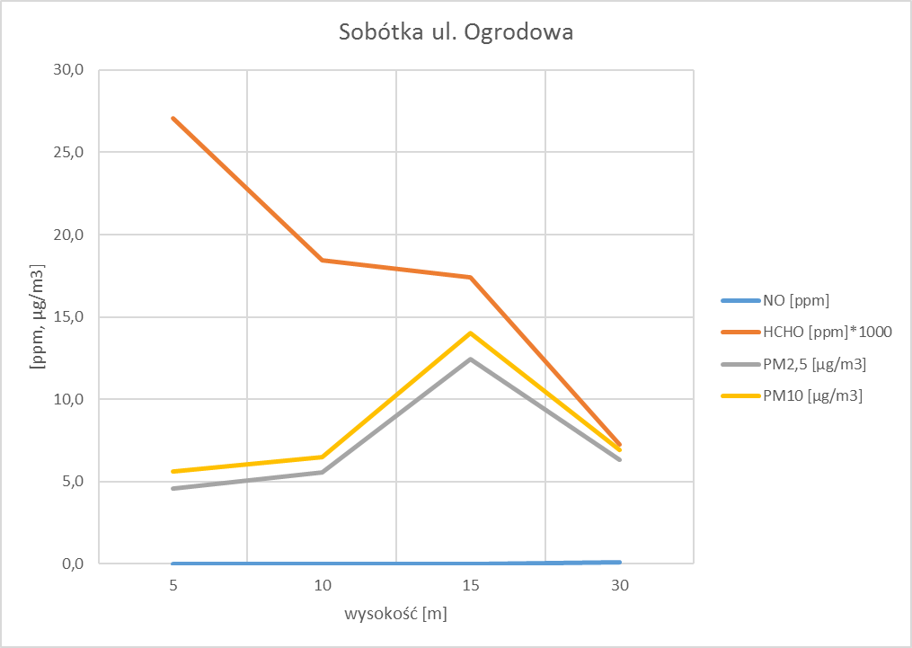

Lokalizacja: Gmina Sobótka, Nasławice, ul. Komuny Paryskiej 34
Współrzędne geograficzne: 50°53'13.2"N 16°49'13.3"E
Zdjęcie z miejsca pomiaru:
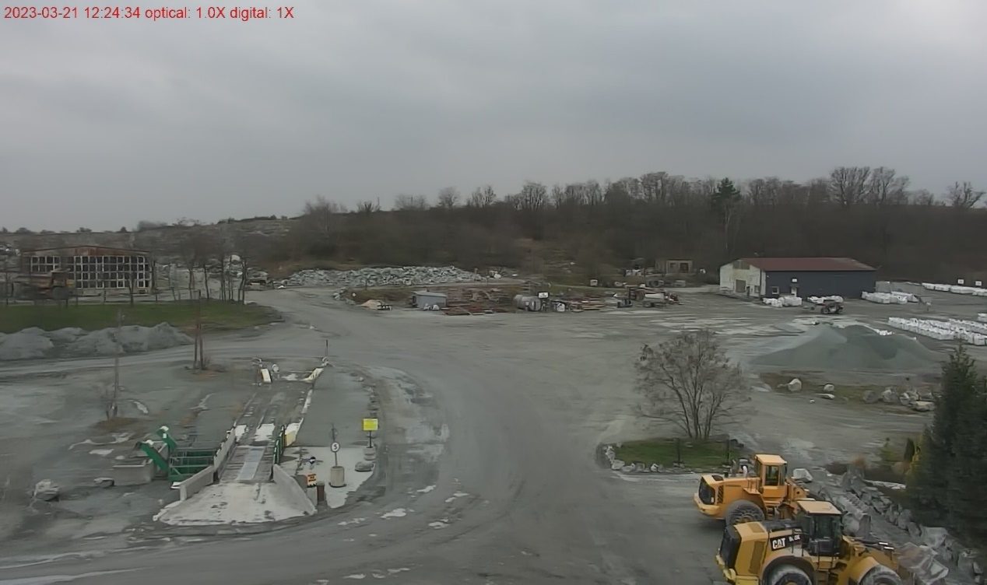
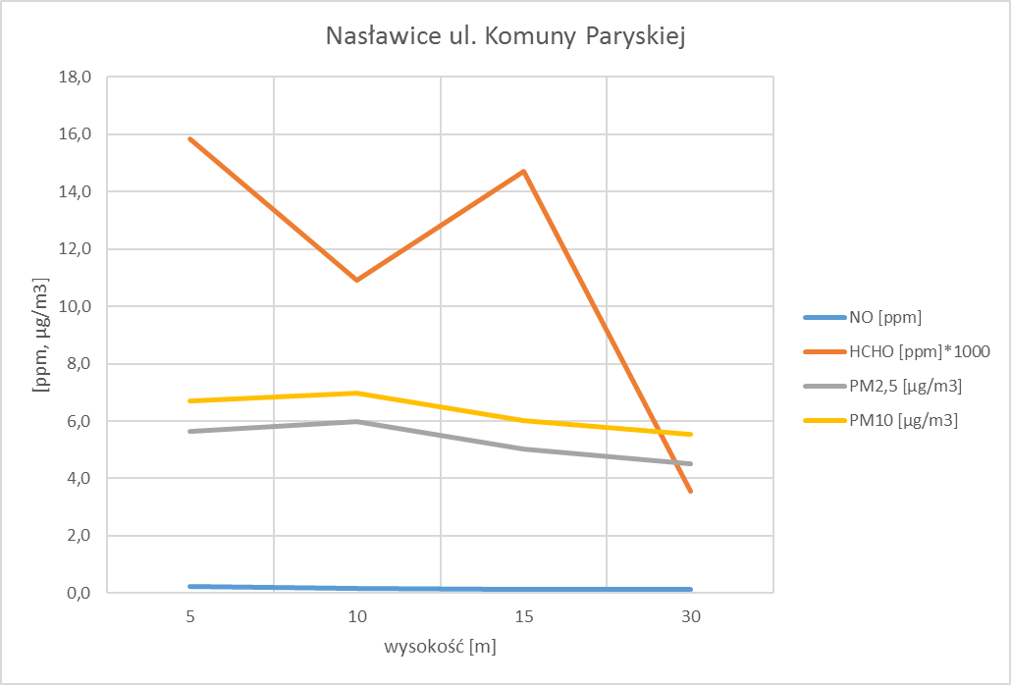

Lokalizacja: Gmina Sobótka, Mirosławice (obok firmy Korff)

Współrzędne geograficzne: 50°57'12.3"N 16°47'11.1"E
Zdjęcie z miejsca pomiaru:
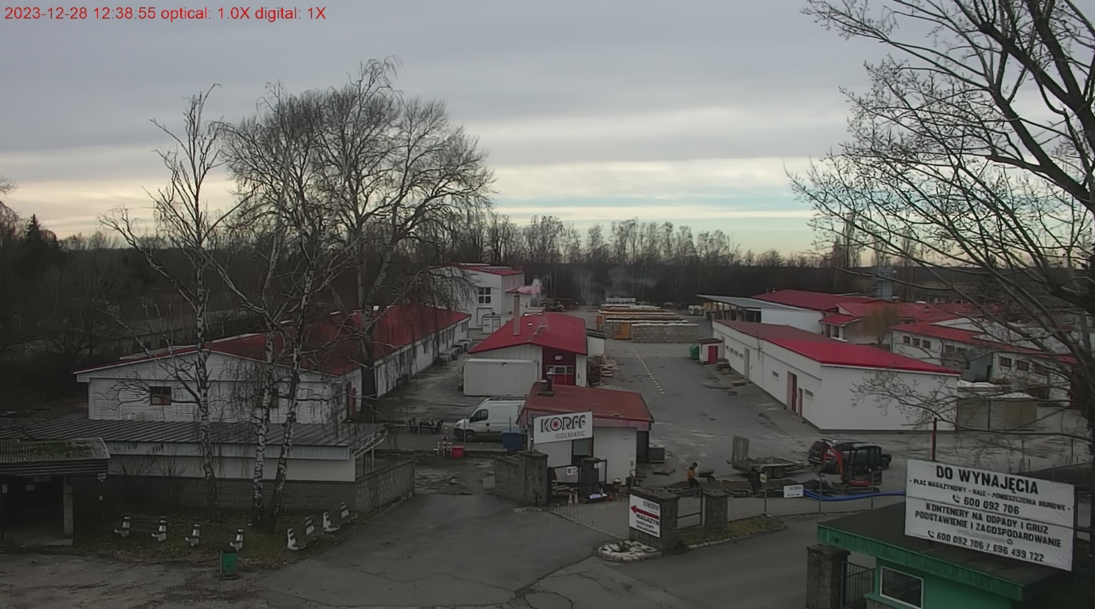
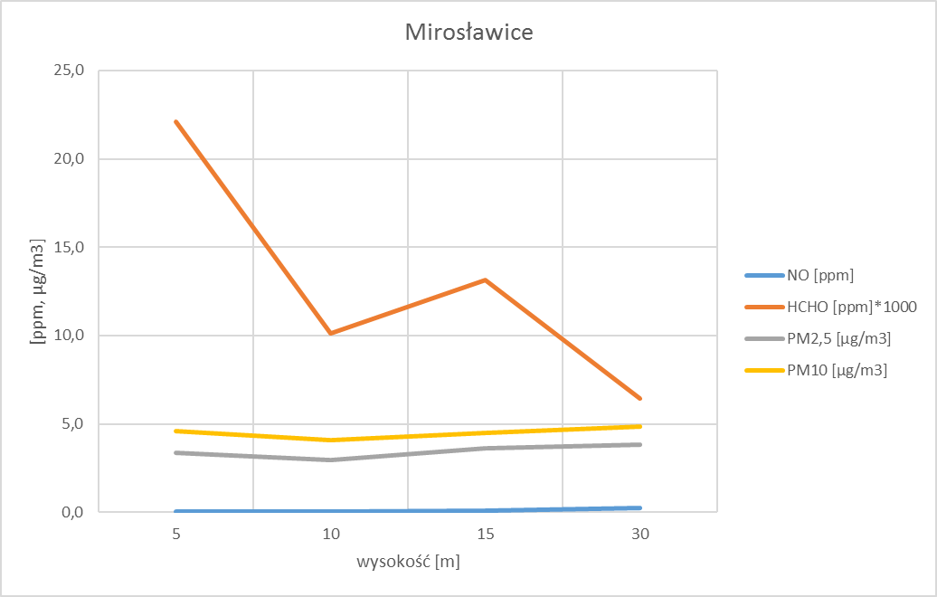

Lokalizacja: Gmina Sobótka, Rogów Sobócki ul. Wrocławska

Współrzędne geograficzne: 50°92’20.4"N , 16°75'59.9"E
Zdjęcie z miejsca pomiaru:
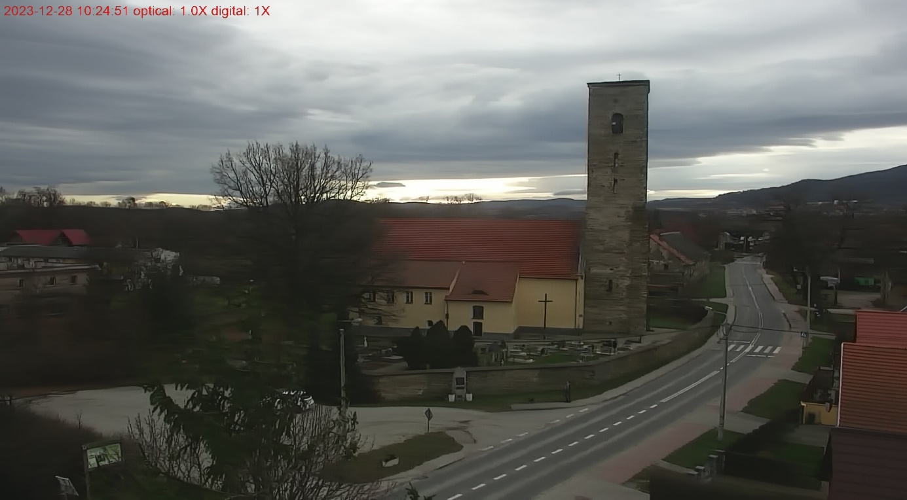
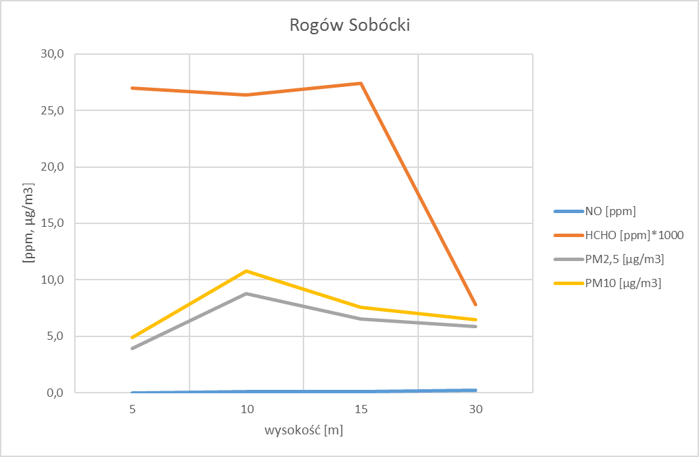

GMINA SIECHNICE

Lokalizacja: Gmina Siechnice, Siechnice, ul. Zachodnia (ABET)

Współrzędne geograficzne: 51°02'38.0"N 17°07'53.3"E
Zdjęcie z miejsca pomiaru:
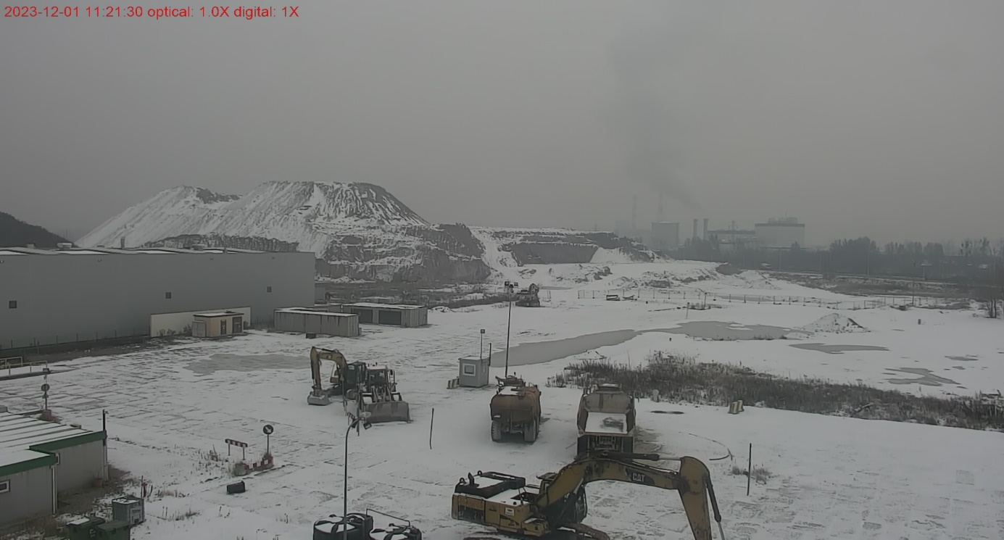
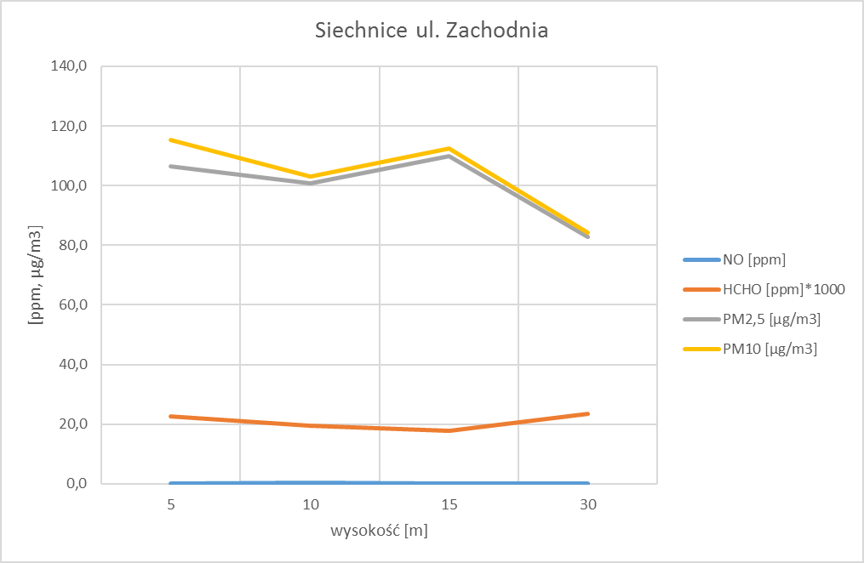

Lokalizacja: Gmina Siechnice, Siechnice, ul. Kolejowa

Współrzędne geograficzne: 51°02'15.4"N 17°08'26.6"E
Zdjęcie z miejsca pomiaru:
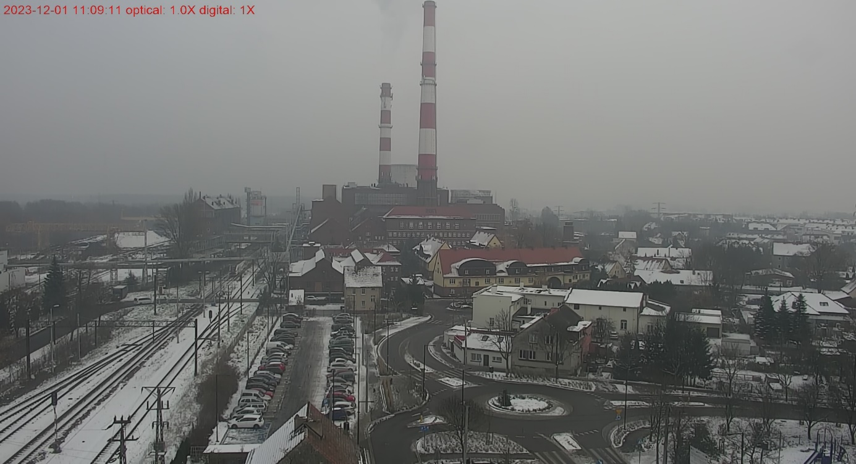
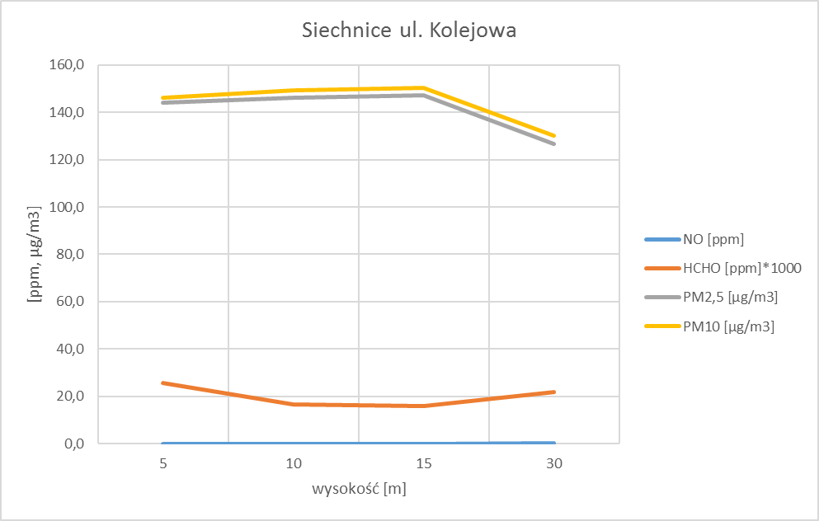

Lokalizacja: Gmina Siechnice, Siechnice, ul. Kwiatkowskiego (obok firmy PARKER)

Współrzędne geograficzne: 51°01'29.9"N 17°09'56.5"E
Zdjęcie z miejsca pomiaru:
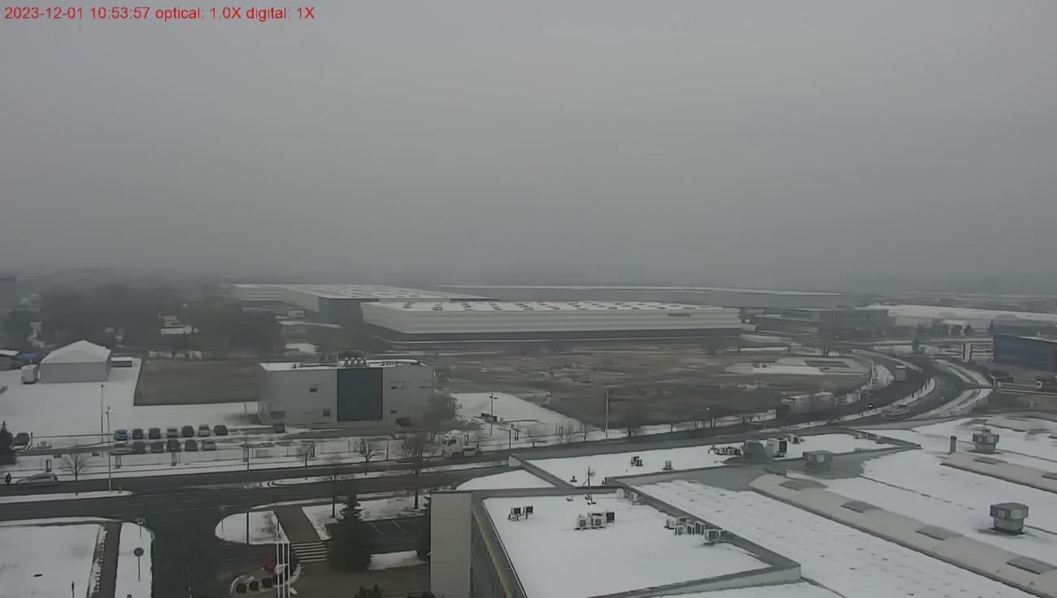
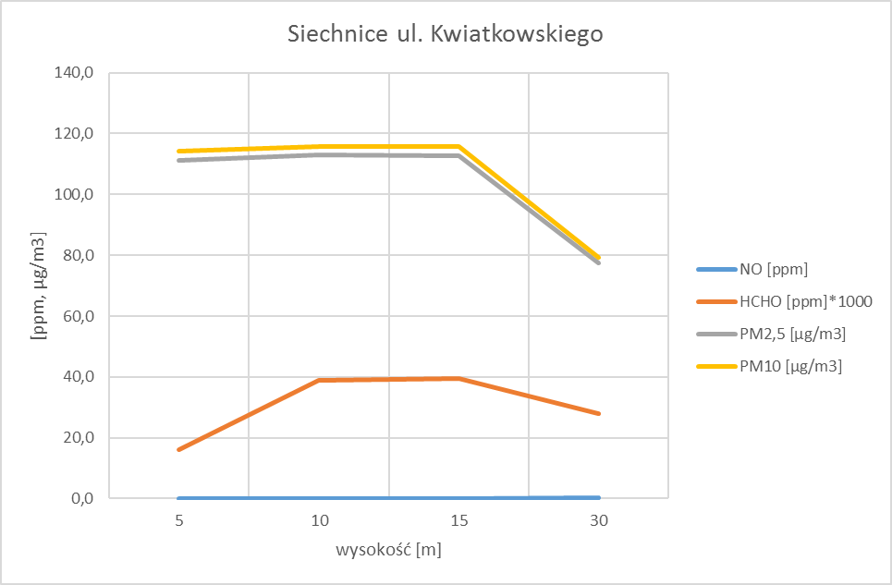

Lokalizacja: Gmina Siechnice, Siechnice, ul. Opolska

Współrzędne geograficzne: 51°01'14.3"N 17°09'23.8"E
Zdjęcie z miejsca pomiaru:
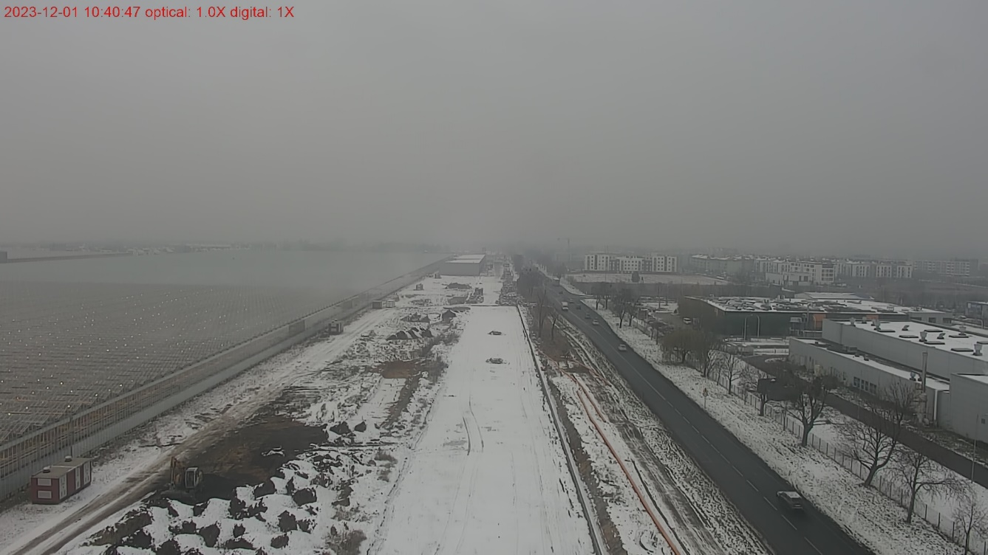
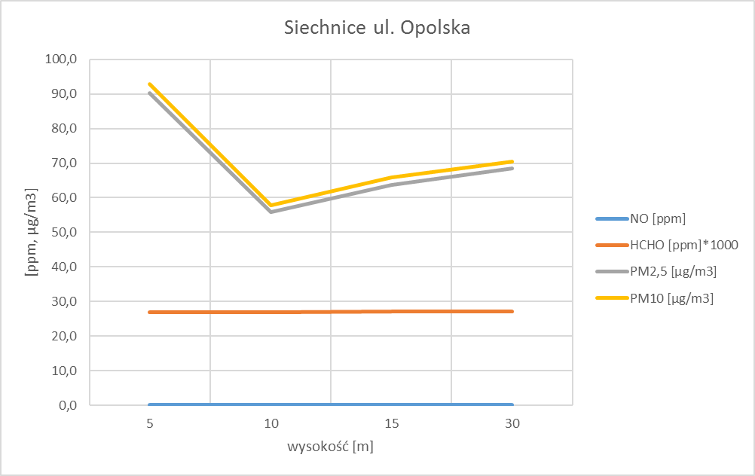

Lokalizacja: Gmina Siechnice, Radwanice, ul. Szeroka

Współrzędne geograficzne: 51°03'06.1"N 17°06'27.6"E
Zdjęcie z miejsca pomiaru:
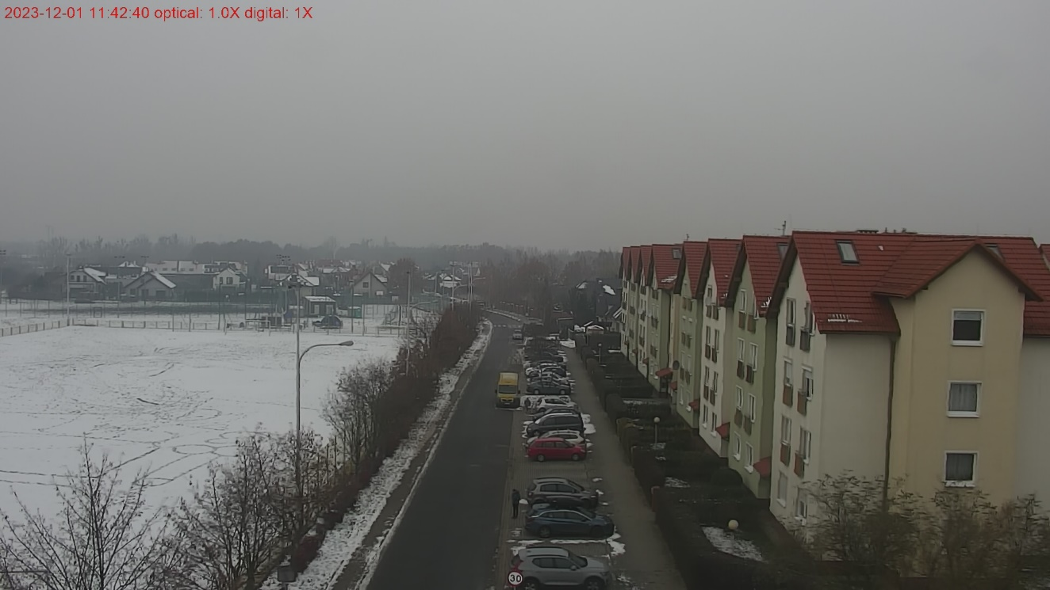
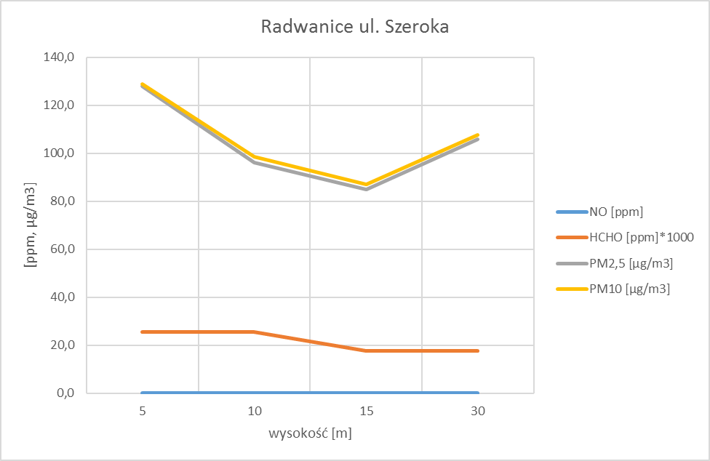

GMINA MIETKÓW

Lokalizacja: Gmina Mietków, Mietków ul. Kolejowa

Współrzędne geograficzne: 50°97'94.9"N , 16°65'07.5"E
Zdjęcie z miejsca pomiaru:
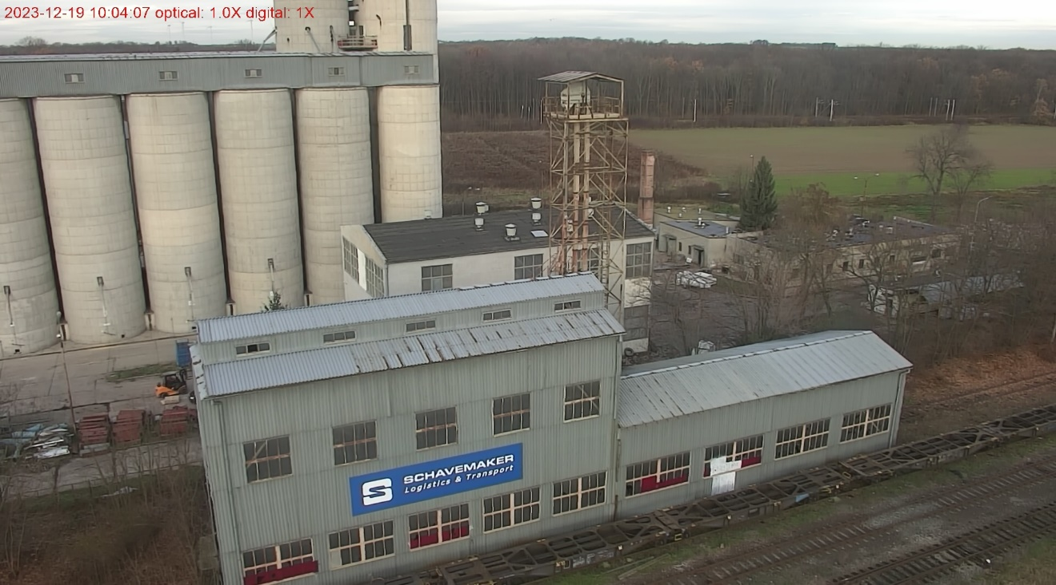

Lokalizacja: Gmina Mietków, Borzygniew ul. Główna

Współrzędne geograficzne: 50°97'29.1"N , 16°62'82.8"E
Zdjęcie z miejsca pomiaru: BRAK FOTOGRAFII

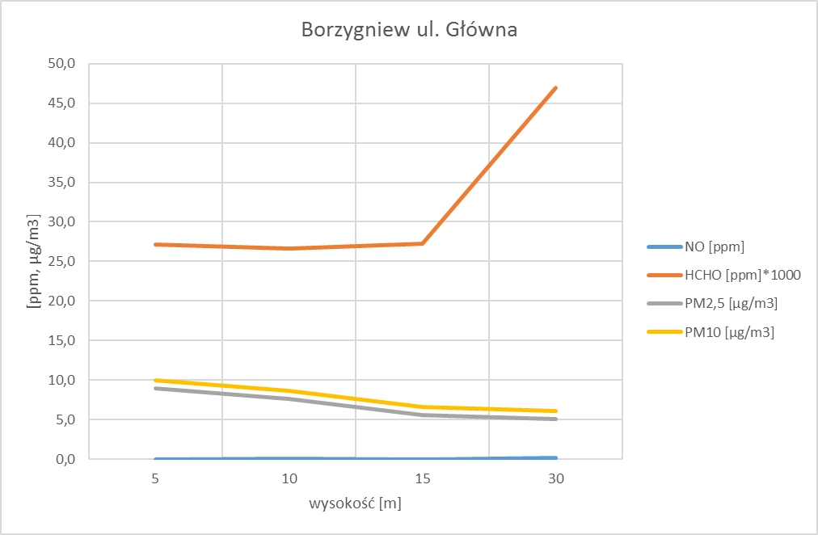

4. PODSUMOWANIE WYNIKÓW POMIARÓW przeprowadzonych w miesiącach listopad 2023 – grudzień 2023 (edycja jesienno-zimowa)

Przeprowadzone pomiary stężeń zanieczyszczeń w powietrzu na terenie powiatu wrocławskiego miesiącach listopad 2023 – grudzień 2023 r. wykonano za pomocą drona Yuneec H520 RTF posiadającego specjalistyczny, oparty na nowoczesnej technologii system ATMON FL, służący do wykrywania zanieczyszczeń w atmosferze.
Dron jest własnością Powiatu Wrocławskiego od roku 2020 i jest obsługiwany przez pracowników Starostwa Powiatowego we Wrocławiu, posiadających odpowiednie kwalifikacje i dokumenty niezbędne do wykonywania operacji z wykorzystaniem bezzałogowych statków powietrznych. Inwestycja zakupu drona do prowadzenia pomiarów została w części sfinansowana z dotacji Wojewódzkiego Funduszem Ochrony Środowiska i Gospodarki Wodnej we Wrocławiu.
Pomiary edycji jesienno zimowej wykonywane były w miesiącach listopad 2023 – grudzień 2023 roku pomiędzy godzinami 8.00 – 15.45. Informacje na temat czasu i miejsca pomiarów pojawiały się na bieżąco na stronie internetowej powiatu oraz w mediach społecznościowych. Tym razem, pomiary jakości powietrza obejmowały wszystkie dotychczasowe lokalizacje,
w których prowadzone były już poprzednio działania, a więc zarówno punkty znajdujące się
w pobliżu zakładów przemysłowych, a także te położone, w sąsiedztwie domów/osiedli mieszkaniowych. W sumie pracownicy Starostwa Powiatowego we Wrocławiu odwiedzili kilkadziesiąt lokalizacji na terenie całego powiatu, z czego udało się wykonać 46 efektywnych pomiarów.

Przeprowadzone dronem pomiary stężeń zanieczyszczeń dotyczyły następujących substancji: formaldehyd (HCHO) , tlenki azotu (NO_{X}), oraz frakcje pyłu PM2,5 oraz PM10.
Pomiary pyłów PM2,5 i PM 10 prezentowane są w jednostce µg/m³ , NOx w ppm (parts per milion), formaldehyd również w ppm (w celu czytelności wykresu zmierzone wartości pomnożono w tym wypadku przez 1000).
Wartości stężeń dopuszczalnych dla powyższych substancji w powietrzu określono
w załączniku nr 1 rozporządzenia Ministra Środowiska z dnia 24 sierpnia 2012 r. w sprawie poziomów niektórych substancji w powietrzu (Dz. U. 2021. poz. 845 t.j. z dnia 5 maja 2021), oraz w załączniku nr 1 rozporządzenia Ministra Środowiska z dnia 26 stycznia 2010 r. w sprawie wartości odniesienia dla niektórych substancji w powietrzu (Dz. U. Nr 16, poz. 87), określonych dla jednej godziny, jednej doby oraz dla okresu roku.
Zgodnie z obowiązującym w/w rozporządzeniami aktualne normy prezentują się następująco:
▪ Pył zawieszony PM2,5 - 20 [µg/m³] (norma średnioroczna)
▪ Pył zawieszony PM10 - 50 [µg/m³] (norma 24 godzinna, dopuszczalna częstość przekraczania poziomu dopuszczalnego w roku kalendarzowym 35 razy), 40 [µg/m³] (norma średnioroczna)
▪ Dwutlenek azotu – 200 [µg/m³] (norma jednogodzinna, dopuszczalna częstość przekraczania poziomu dopuszczalnego w roku kalendarzowym 18 razy), 40 [µg/m³] (norma średnioroczna)
▪ Formaldehyd - 50 [µg/m³] (norma jednogodzinna), 4 [µg/m³] (norma średnioroczna)

W ramach wyjaśnienia, normę dobową stanowią wyniki pomiarów zarejestrowane na stacji pomiarowej co godzinę w ciągu doby i uśrednione do jednej wartości 24 – godzinnej lub zarejestrowane tylko raz w ciągu doby.
Normą roczną natomiast określamy wyniki pomiarów zarejestrowane w ciągu roku kalendarzowego na stacji pomiarowej, uśrednione do jednej wartości rocznej. Należy przy tym pamiętać, że o przekroczeniu standardu jakości powietrza mówimy dopiero wtedy gdy wystąpi ono określoną ilość razy w roku np. w przypadku pyłu PM10 poziom przekroczenia stężenia dobowego o wartości 50 mg/m³ musi wystąpić w roku przynajmniej 36 razy.

Jednocześnie, należy pamiętać, że wartości publikowane w ramach sprawozdań
i podsumowań naszych działań są wartościami chwilowymi i nie powinno się ich bezpośrednio odnosić do obowiązujących norm dla poszczególnych substancji. Dzięki nim będziemy mogli dowiedzieć się, czy zanieczyszczenie powietrza jest wysokie, średnie lub słabe, w danym momencie. Natomiast sama wartość liczbowa zanieczyszczenia jest rzeczą drugorzędną. Należy pamiętać, że pomiary prowadzone za pomocą drona są pomiarami orientacyjnymi, niereferencyjnymi, chwilowymi, a czas pomiaru i warunki atmosferyczne pomiarów mają bardzo duży wpływ na wyniki. Dopiero przeprowadzenie szeregu pomiarów w tym samym miejscu pozwoli na sformułowanie wniosków.

Edycja jesienno-zimowa 2023 objęła swoim zakresem 46 punktów pomiarowych na terenie wszystkich gmin wchodzących w skład Powiatu Wrocławskiego.
Celem prowadzonych badań w okresie jesienno-zimowym było wykonanie pomiarów jakości powietrza na obszarach zarówno sąsiadujących z zakładami prowadzącymi działalność przemysłową, których oddziaływanie na środowisko stwarza ryzyko wystąpienia przekroczeń dopuszczalnych norm poszczególnych substancji, jak również w sąsiedztwie gospodarstw domowych.

Gmina Kobierzyce
Pomiary edycji zimowo-wiosennej w gminie Kobierzyce przeprowadzono w dniach 08.12.2023 r. i 14.12.2023 r. w 9 wyznaczonych punktach pomiarowych.
Gmina ta wyróżnia się na tle pozostałych wyższym stopniem industrializacji i nasycenia infrastrukturą (duże obiekty halowo-magazynowe, fabryki, gęsta sieć drogowa, linie energetyczne i telekomunikacyjne), oraz większymi dochodami per capita. Przez obszar gminy przebiega autostrada A4 i ważne drogi krajowe DK 35 i DK 8, oraz linia kolejowa do Świdnicy.
Pomiary przeprowadzone w pobliżu terenów, gdzie zlokalizowane są duże zakłady przemysłowe oraz strefy magazynowo – handlowe typu: UPM Raflatac Sp. z o.o., LG Chem Wrocław Energy Sp. z o.o., Cargill, Mondelez Polska Production, Tesco, Makro Cash&Carry, IKEA, Castorama, OBI, Auchan, ATM, Prologis, Panattoni, Goodman, Amazon nie wykazały przekroczeń dopuszczalnych poziomów substancji w powietrzu dla tlenków azotu.
Podwyższone wartości pyłu PM10, oraz pyłów zawieszonych PM2,5, o których mowa
w obowiązujących przepisach, zanotowano na terenie gminy Kobierzyce:
- w dniu 08.12.2023 r. w Bielanach Wrocławskich (w dwóch lokalizacjach) pyły PM 2,5 i PM 10 wykazały niemal jednakowy skokowy wzrost stężenia na wysokości 5 m i 10 m (maks. 47,2 µg/m³ dla PM 2,5 i 49,2 µg/m³ dla PM 10). Pyły PM 2,5 wykazywały wyższe poziomy na całej wysokości pomiaru (od 5 m do 30 m) zarówno na ul. Czekoladowej jak i Przestrzennej.
Warto zaznaczyć, że w tym samym dniu w Ślęzie, Małuszowie i Kobierzycach ilość pyłu zawieszonego PM 2,5 była podwyższona (odpowiednio: 47 µg/m³ , 41,8 µg/m³ , 42,9 µg/m³) względem normy średniorocznej, a stężenie pyłów PM 10 było bliskie przekroczenia wartości dobowej (odpowiednio: 49 µg/m³, 44 µg/m³ , 43 µg/m³). Wyraźny wzrost obu frakcji pyłowych był zauważalny ona wysokości 10 m.
Średnie wartości zapylenia były nieco mniejsze w 2023 r niż w 2022 roku – w 6 przypadkach były mniejsze, w jednym było bardzo zbliżone, a tylko w dwóch były nieco wyższe względem poprzedniego roku. Również średnie stężenie formaldehydu wykazało mniejsze wartości niż podczas poprzedniej edycji w 2022 roku – tylko w dwóch lokalizacjach okazało się wyższe (0,0607 ppm, 0,0589 ppm) niż w ubiegłym roku.
Wykonane badania wskazują na poprawę czystości powietrza, ale na podstawie chwilowych pomiarów, trudno o jednoznaczne stwierdzenie tego stanu rzeczy.

Gmina Kąty Wrocławskie
Pomiary w gminie Kąty Wrocławskie wykonano w dniach 15.12.2023 r. i 19.12.2023 r.
w 7 punktach pomiarowych tj. między innymi w okolicach strefy aktywności gospodarczej
w miejscowości Nowa Wieś Wrocławska oraz Pietrzykowice, gdzie zlokalizowana jest większa liczba zakładów przemysłowych tj. Paradigm Precision, Nestle Purina, Panattoni, Kanuf, UPM Raflatac oraz na terenie zabudowy miejskiej w Kątach Wrocławskich. Przez obszar gminy biegnie autostrada A4, oraz linia kolejowa Wrocław-Wałbrzych.

Podwyższone stężenie NO_{x} wykazano w Nowej Wsi Wrocławskiej na ul. Chomicza (obok NESTLE PURINA) (0,4 ppm), również tam zarejestrowano największe stężenie pyłów PM 2,5 (42,7 µg/m³), i PM10 (44,7 µg/m³). Kilkaset metrów dalej w tej samej miejscowości przy
ul. R. Chomicza obok hal firmy PROLOGIS pył PM 2,5 osiągnął wartość 46,7 µg/m³, zaś frakcja PM 10 - 49,4 µg/m³.
Średni poziom zapylenia był nieco niższy w odniesieniu do ubiegłego roku. Niemniej 2023 roku w trzech lokalizacjach zanotowano wyższe wartości stężeń PM (obu frakcji) – w Nowej Wsi Wrocławskiej, Pietrzykowicach (PM 2,5 – 15,7 µg/m³, PM 10 – 16,9 µg/m³) i Kątach Wrocławskich na ul. Okrzei (PM 2,5 – 7,7 µg/m³, PM 10 – 9,1 µg/m³).
Zanieczyszczenie NO_{x} w 2022 r było na zauważalnie wyższym poziomie (max 1,4 ppm w Nowej Wsi Wrocławskiej, oraz 1 ppm w Kątach Wrocławskich na ul. Korczaka) niż w 2023 r.
Poziom stężenia formaldehydu gazowego względem 2022 r. był niższy we wszystkich punktach pomiarowych. W edycji 2023 r. najwyższy pułap 0,029 ppm odnotowano w Nowej Wsi Wrocławskiej (ul. R. Chomicza), podczas gdy w 2022 r. max. wartości osiągnęły 0,051 ppm aż w dwóch lokalizacjach (w Kątach Wrocławskich).

Gmina Długołęka
Pomiary w gminie Długołęka wykonano 23.11.2023 r. w 5 lokalizacjach, w tym w nowym punkcie pomiarowym w Kiełczowie przy zbiegu ulic Wilczyckiej i Wrocławskiej (parking obok Kościoła).
Gmina Długołęka powierzchniowo jest największa w Powiecie Wrocławskim. Charakteryzuje się w dużym stopniu rolniczym, a także leśnym krajobrazem, a większe obiekty przemysłowe, lub magazynowe (BOSH, HITACHI ASTEMO Poland, SUMIKA Ceramics Poland, US Pharmacia, MLP Group) koncentrują się w zachodniej części blisko granicy administracyjnej z miastem Wrocław. Przez teren gminy biegnie ważna droga S8, dawna DK 8 obecnie droga wojewódzka nr 368, linia kolejowa, oraz Wschodnia Obwodnica Wrocławia (WOW).
Przeprowadzone pomiary w 2023 roku wykazały niższe średnie wartości NO_{x} wobec roku poprzedniego. Również wartości stężeń maksymalnych ppm odnotowanych w 2022 r. były większe np. 0,7 ppm w Długołęce na ul. Wiejskiej, wobec 0,3 ppm w tym samym miejscu,
a także obok firmy BETARD w Długołęce (ul. Polna) w 2023 roku.
Stężenie pyłów zawieszonych PM 2,5 i PM 10 było jednym z najniższych spośród wszystkich gmin powiatu (nie przekroczyło odpowiednio: 6,9 µg/m³, i 15,7 µg/m³). Było też wyraźnie mniejsze w odniesieniu do pomiarów z 2022 r. edycji jesienno-zimowej, kiedy to wyniosło 36,9 µg/m³ dla PM 2,5 ; i 38,9 µg/m³ dla PM 10 w Długołęce przy ul. Polnej.
Poziom formaldehydu gazowego był podwyższony względem 2022 roku, osiągając pułap 0,051 ppm w Długołęce (ul. Polna), i Mirkowie (ul. Wrocławska), wobec 0,039 ppm (Długołęka ul. Polna). Również średnia arytmetyczna pomiarów dla tej substancji była wyższa w 2023 roku niż rok wcześniej.

Gmina Czernica
Pomiary na terenie gminy Czernica odbyły się 07.12.2023 r. w 3 lokalizacjach.
Oprócz rolnictwa znaczącą działalnością w gminie jest wydobycie kruszyw naturalnych – m.in. piasku, żwiru, odbywające się, w obrębie miejscowości Chrząstawa Wielka. W ostatnich latach na obszarze gminy w Dobrzykowicach obok przebiegającej wschodniej obwodnicy Wrocławia zainwestowały międzynarodowe koncerny PANATTONI EUROPE i LCUBE lokując tu obiekty wielkokubaturowe o profilu magazynowym lub magazynowo produkcyjnym. Przez obszar gminy przebiega ważna uczęszczana droga nr 455, oraz przeważnie jednotorowa linia kolejowa Wrocław – Jelcz-Laskowice.
W wyznaczonych 3 punktach zmierzono wysokie wartości, jeśli chodzi o poziom pyłów zawieszonych PM:

▪ frakcji PM 2,5 w:
- Gajkowie ul. Wrocławska/Przemysłowa (obok zakładu BETARD), gdzie na wysokości 15 m wynosił aż 105,2 µg/m³ , na wysokości 5 m - 100,9 µg/m³
- Czernicy ul. Wojska Polskiego na wysokości 5 m zmierzono 99,6 µg/m³
- Dobrzykowicach ul. Kolejowa (obok Szkoły Podstawowej), gdzie na wysokości 5 m wynosił 89,4 µg/m³

▪ frakcji PM 10 w:
-Gajkowie na wysokości 15 m zarejestrowano wartość 107,7 µg/m³
-Czernicy na wysokości 5 m - 101,6 µg/m³
-Dobrzykowicach na wysokości 5 m odnotowano 91,4 µg/m³
Średnia arytmetyczna pomiarów pyłów PM również wykazała na bardzo wysoki poziom – ponad 90 µg/m³ dla obu frakcji, co eliminuje przypadkowe błędy pomiarowe pojedynczych odczytów, i potwierdza wysoki wskaźnik zapylenia powietrza.
Z uwagi na brak wystarczającej ilości materiału porównawczego z 2022 roku (wykonano wówczas pomiary tylko w jednej lokalizacji) trudno oszacować ewentualne zmiany.
Niewątpliwie poziom zapylenia powietrza okazał się kilkukrotnie wyższy względem pomiaru
z zeszłego roku. Być może panujące w dniu pomiaru warunki atmosferyczne m.in. ujemne temperatury, niewielki ruch powietrza, przyczyniły się w jakimś stopniu do większej koncentracji zanieczyszczeń w powietrzu.
Poziom NO_{x} był niższy niż w 2022 r. kiedy to odnotowano 0,9 ppm na wysokości 5 m
w Gajkowie (wobec 0,1 ppm w 2023 r.).
Średni poziom formaldehydu gazowego był około dwukrotnie niższy niż ten z 2022 roku,
(max zmierzona wartość 0,063 ppm w Gajkowie) i wyniósł 0,028 ppm w Czernicy.

Gmina Żórawina
Pomiary czystości powietrza miały miejsce w dniu 04.12.2023 r.; w 5 lokalizacjach.
Gmina charakteryzuje się dość wysokim stopniem zaludnienia 63 os/km², zaś tereny leśne stanowią zaledwie 1 % powierzchni gminy ^{[1]}. Dominuje krajobraz rolniczy i zabudowany. Przez obszar gminy przebiega autostrada A4, oraz linia kolejowa z Wrocławia do Kłodzka. Wielkokubaturowe parki magazynowo logistyczne (HILLWOOD WROCŁAW) znajdują się
w obrębie miejscowości Wojkowice - Krajków w pobliżu węzła autostradowego. Gmina Żórawina posiada nowoczesny zakład energetyczny (Biogazownia), który produkuje energię elektryczną oraz cieplną w wyniku spalania biogazu (kogeneracja) powstającego w wyniku fermentacji odpadów organicznych.

Wyniki pomiarów wykazały wartości wyższe od normy 20 µg/m³ (średniorocznej) dla pyłu zawieszonego frakcji PM 2,5 we wszystkich 5 punktach pomiarowych.
4 grudnia 2023 r. zanotowano podwyższone wartości w następujących miejscach:
- Węgry ul. Kolejowa (obok stacji PKP), PM 2,5 wynosił 54,4 µg/m³ na wysokości 5 m
- Żórawina ul. Kolejowa, PM 2,5 wynosił 51,8 µg/m³ na wysokości 10 m
- Żórawina ul. Gwiaździsta, poziom PM 2,5 wynosił 48,8 µg/m³ na wysokości 15 m
- Żórawina ul. Transportowa, PM 2,5 wynosił 40,5 µg/m³ na wysokości 5 m
- Turów ul. Lipowa/Chabrowa, PM 2,5 wynosił 40,5 µg/m³ na wysokości 30 m

Stężenie pyłu PM 10 również było zauważalnie wyższe niż w 2022 roku, i wynosiło:
-Żórawina ul. Kolejowa – 54,9 µg/m³ na wysokości 10 m
- Węgry ul. Kolejowa – 52,5 µg/m³ na wysokości 5 m
- Żórawina ul. Gwiaździsta – 50,8 µg/m³ na wysokości 10 i 15 m
- Żórawina ul. Transportowa – 45,3 µg/m³ na wysokości 5 m
- Turów ul. Lipowa/Chabrowa – 40,9 µg/m³ na wysokości 30 m

Średni poziom formaldehydu gazowego w powietrzu był niższy niż w roku ubiegłym. Jedynie w Żórawinie przy ul. Transportowej okazał się nieco wyższy.
Maksymalne zmierzone stężenie wyniosło 0,074 ppm na wysokości 5 m w Żórawinie, przy
ul. Kolejowej, wobec 0,051 ppm w Żórawinie na ul. Gwiaździstej w 2022 r.
Średnie zanieczyszczenie tlenkami azotu było mniejsze niż podczas zeszłorocznej edycji. Największe stężenie wynosiło 0,2 ppm w Żórawinie (w dwóch lokalizacjach), podczas gdy
w 2022 roku wyniosło 0,6 ppm w Węgrach (ul. Kolejowa) i 0,5 ppm w Żórawinie (ul. Transportowa).

[1]-https://stat.gov.pl/vademecum/vademecum_dolnoslaskie/portrety_gmin/powiat_wroclawski/gmina_w_zorawina.pdf

Gmina Jordanów Śląski
Pomiary wykonano 14.12.2023 r. w 3 punktach pomiarowych na terenie gminy.
Gmina przeważnie o rolniczym charakterze, z wyznaczonymi dwiema strefami funkcjonalnymi:
-rolniczo-przemysłową zorientowaną w kierunku Jordanów Śląski-Nasławice, z udziałem przemysłu m.in. wytwórnia mas bitumicznych EUROVIA Polska S.A., czy zakładu przetwórczego biomasy na cele energetyczne (DM Celus).
-obszarów rolnych pogórza i przedgórza Sudetów z możliwym udziałem przemysłu
z uwzględnieniem walorów ochrony środowiska. ^{[2]}
Przez obszar gminy przebiega ważna uczęszczana droga krajowa (DK 8).
Przeprowadzone pomiary nie wykazały wysokich stężeń zanieczyszczeń obecnych
w powietrzu, a średni poziom pyłów PM był wyraźnie niższy niż w 2022 roku.
Najwyższa wartość dla pyłów PM 2,5 wynosiła 18,6 µg/m³ w Jordanowie Śląskim przy
ul. Wrocławskiej wobec 55,6 µg/m³ w tym samym miejscu rok wcześniej. Dla frakcji PM 10 odnotowano pułap 19,6 µg/m³ wobec 57,6 µg/m³ w 2022 r. w w/w punkcie pomiarowym.
Stężenie formaldehydu gazowego było średnio około dwukrotnie niższe względem ubiegłego roku. Największą jego wartość zarejestrowano w Jezierzycach Wielkich – 0,027 ppm wobec wartości 0,041 ppm odnotowanej rok wcześniej w Jordanowie Śląskim.
Tlenki azotu NO_{x} miały średnio trochę niższy poziom niż w 2022 r. osiągając maksymalne wartości 0,2 ppm w Jordanowie Śląskim wobec wartości 0,9 ppm odnotowanej w poprzedniej edycji pomiarów w Jezierzycach Wielkich.
Wszystkie odczyty (z wyjątkiem jednego punktu gdzie były zbliżone) miały niższe wartości niż te z ubiegłorocznej edycji.

[2]-www.bip.jordanowslaski.pl/upload/upload/prawo%20lokalne/raport%20o%20stanie%20gminy/2021/Raport%20o%2 0stanie%20gminy%20za%202021r.pdf

Gmina Sobótka
Pomiary odbyły się 28.12.2023 r. w 5 punktach pomiarowych.
Gmina charakteryzuje się występowaniem górzystych form terenu wraz z najwyższą górą Powiatu – Ślężą (wys. 718 m. n.p.m.) w masywie której wyodrębnia się również góra Radunia (573 m. n.p.m.). Jest to obszar cenny przyrodniczo, utworzono tu rezerwat przyrody Góra Ślęża z gołoborzem gabrowym i otaczającymi lasami mieszanymi i roślinami reliktowymi, oraz nieodległą Łąkę Sulistrowicką - również rezerwatem.
Gmina Sobótka oprócz zwartych kompleksów leśnych (zajmujących 21% powierzchni gminy) koncentrujących się w płd-zach. części gminy, posiada znaczny potencja rolny (użytki rolne obejmują 68% obszaru gminy). Gęstość zaludnienia wynosi 94,3 os/km² . Przebiega tędy ważna uczęszczana droga krajowa DK 35, oraz niedawno reaktywowana dla ruchu pasażerskiego niezelektryfikowana linia kolejowa nr 285 z Wrocławia do Świdnicy.
Jednymi z większych przedsiębiorstw w gminie są: Spółka Strzeblowskie Kopalnie Surowców Mineralnych (SKSM Sp. z o. o.), Spółka - Kopalnie Odkrywkowe Surowców Drogowych
w Nasławicach, Spółka – Kopalnie i Hurtownie Granitu Skalimex-Granitin w Sobótce, KORFF Isolmatic Sp. z o. o. w Mirosławicach, zakład obróbki drewna (tartak) - Centrum Drewna (dawny Efpol) oraz inne mniejsze firmy - piekarnie, cukiernie, i usługowe (hotele, hostele etc.).
Gminę charakteryzują cenne walory turystyczne, przyrodnicze i krajobrazowe.

Pomiary wykazały znaczny spadek zapylenia zarówno frakcją PM 2,5 jak i PM 10 w porównaniu do ubiegłego roku. Co warto podkreślić średnia wielkość zapylenia zmniejszyła się kilkukrotnie, osiągając nawet 10-krotną redukcję (w Mirosławicach).
Najwyższa wartość stężenia frakcji PM 2,5 wyniosła 12,4 µg/m³ w Sobótce przy ul. Ogrodowej, wobec 59,4 µg/m³ w Mirosławicach w 2022 roku.
Frakcja PM 10 największe stężenie odnotowała również w Sobótce przy ul. Ogrodowej -
14 µg/m³ , wobec 61,4 µg/m³ zmierzonego również w Mirosławicach w zeszłym roku.
Formaldehyd osiągnął max. pułap w Rogowie Sobóckim - 0,027 ppm, podczas gdy w 2022 r. wynosił 0,04 ppm w Sobótce przy ul. Ogrodowej
Wszystkie maksymalne i średnie wartości stężeń pyłów PM oraz formaldehydu gazowego były niższe względem poprzedniej edycji.
Poziom tlenków azotu osiągnął najwyższy pułap – 0,3 ppm w Sobótce przy ul. Dworcowej, wobec 2,7 ppm w Mirosławicach w 2022 roku. Tylko w Rogowie Sobóckim średnie (0,1 ppm)
i maksymalne stężenie (0,2 ppm) NO_{x} okazało się wyższe niż podczas ubiegłorocznych pomiarów w tej gminie.

Gmina Siechnice
Pomiary w gminie wykonano w dniu 01.12.2023 r. w 5 punktach pomiarowych.
Gmina Siechnice jest w znacznym stopniu zindustrializowana i zurbanizowana, na jej obszarze znajdują się duże zakłady przemysłowe, wymienić można tu choćby Elektrociepłownię Czechnica (należącą do Kogeneracji Wrocław), Przedsiębiorstwo Produkcji Ogrodniczej „Siechnice” (SZKLARNIE), 3 LP, TIM S.A., Parker-Hannifin, Hasco-Lek S.A. i wiele mniejszych. Przebiega tutaj ważna i uczęszczana droga krajowa DK 94, Wschodnia Obwodnica Wrocławia (WOW) zelektryfikowane linie kolejowe: nr 132 łącząca Wrocław z konurbacją górnośląską, oraz 277 Wrocław-Czernica.

Podczas pomiarów zanotowano podwyższone wartości stężenia dla pyłów zawieszonych PM 2,5 , oraz PM 10 we wszystkich punktach pomiarowych w gminie. Maksymalne wartości są następujące:

- Siechnice ul. Zachodnia (obok „Hałdy” żużlowo-popiołowej, i firmy ABET):
PM 2,5 – 109,8 µg/m³ (na wys. 15 m)
PM 10 – 115,3 µg/m³ (na wys. 5 m)
co stanowi 10-krotny wzrost średniej zawartości pyłów w odniesieniu do pomiaru z 2022 r. , gdy maksymalne wartości wykazały 10 µg/m³ dla frakcji PM 2,5, oraz 11 µg/m³ dla PM 10

- Siechnice ul. Kolejowa (obok stacji PKP)
PM 2,5 – 147,1 µg/m³ (na wys. 15 m)
PM 10 – 150,1 µg/m³ (na wys. 15 m)
co stanowi blisko 8-krotny wzrost średniego zapylenia w odniesieniu do pomiaru z 2022 r., gdy max. wartości wykazały 19,4 µg/m³ dla pyłów PM 2,5 ; oraz 20,4 µg/m³ dla PM 10

- Siechnice ul. Kwiatkowskiego
PM 2,5 – 112,9 µg/m³ (na wys. 10 m)
PM 10 – 115,9 µg/m³ (na wys. 10 m)
co stanowi (odpowiednio) wzrost około 8,5-krotny, i 7-krotny w odniesieniu do 2022 r., gdy max. wartości wykazały 16 µg/m³ dla frakcji PM 2,5 , oraz 17 µg/m³ dla PM 10

- Siechnice ul. Opolska (obok szklarni)
PM 2,5 – 90,2 µg/m³ (na wys. 5 m)
PM 10 – 92,8 µg/m³ (na wys. 5 m)
co stanowi 4-krotny wzrost w odniesieniu do 2022 r. , gdy max. wartości wynosiły 17,7 µg/m³ dla pyłu frakcji PM 2,5 , oraz 18,7 µg/m³ dla PM 10

- Radwanice ul. Szeroka
PM 2,5 – 127,9 µg/m³ (na wys. 5 m)
PM 10 – 128,8 µg/m³ (na wys. 5 m)
Co stanowi około 7-krotny wzrost w odniesieniu do 2022 r., gdy max. wartości wynosiły
17 µg/m³ dla frakcji PM 2,5, oraz 18 µg/m³ dla PM 10

Średnie stężenie formaldehydu gazowego było niższe niż w 2022 r. W Siechnicach przy
ul. Opolskiej nieznacznie się różniło od tego zmierzonego rok wcześniej, ale np. w Radwanicach redukcja średniego stężenia była blisko 3-krotna (max. wartość 0,025 ppm, wobec wartości 0,135 ppm zanotowanej w ubiegłym roku).

Średnia zawartość NO_{x} w powietrzu w 2023 r. była niższa - max. wartość 0,3 ppm w Siechnicach (ul. Kwiatkowskiego), względem 2022 r. - max. wartość 2,5 ppm w Siechnicach (ul. Opolska). Tylko w Radwanicach okazała się być średnio czterokrotnie większa (max. wartość 0,2 ppm), niż podczas pomiarów w 2022 r w tej miejscowości (max. 0,1 ppm).
Pewien wpływ na wysoką koncentrację zanieczyszczeń mogły mieć panujące warunki atmosferyczne w dniu pomiaru, oraz w ciągu poprzednich kilku dni. Występowały wtedy ujemne temperatury (w nocy ok. – 8 ̊C), brak opadów, a w dniu pomiaru wiatr był słaby (ok. 7,5 km/h).

Gmina Mietków
Pomiary w gminie Mietków odbyły się 19.12.2023 r. w dwóch lokalizacjach.
Gmina ma głównie rolniczy charakter – użytki rolne zajmują 70 % powierzchni gminy (w tym grunty orne 60 %), użytki leśne ok 11 %. Gmina swoim zasięgiem obejmuje 14 wsi, zamieszkiwana na stałe przez ok 4 tys. mieszkańców.
Brak tutaj wielkich zakładów przemysłowych, z większych przedsiębiorstw można wymienić PPUH Herim Zakłady Zbożowe (magazyny elewatorowe) w Mietkowie, kopalnia kruszywa EUROVIA w Borzygniewie, kopalnia piasku w Mietkowie, Kruszywa MARGO, czy Żwirownia
w Maniowie.
Przez obszar gminy przebiega zelektryfikowana linia kolejowa Wrocław-Wałbrzych-Jelenia Góra, oraz uczęszczana droga krajowa DK 35.
Oprócz wydobycia kruszyw mineralnych, istotny wpływ na gospodarkę gminną ma znajdujący się na jej terenie zaporowy zbiornik wodny „Mietków” (900 ha powierzchni) na rzece Bystrzycy, wokół którego zlokalizowana jest baza turystyczno-rekreacyjna (np. ośrodek wypoczynkowy w Borzygniewie). Zalew wodny zawiera także siedliska cenne przyrodniczo np. ostoje ptactwa, roślinności wodnej etc.

Pomiary wykazały niewielki poziom zapylenia. Maksymalne wartości:
- Mietków (ul. Kolejowa) 11,2 µg/m³ dla frakcji PM 2,5, oraz 15,5 µg/m³ dla PM 10
-Borzygniew (ul. Główna) 9 µg/m³ dla pyłów PM 2,5; oraz 10 µg/m³ dla PM 10

Formaldehyd gazowy osiągnął pułap:
-Mietków - 0,092 ppm na wysokości 15 m (średnie stęż. 0,041 ppm)
-Borzygniew – 0,047 ppm na wysokości 30 m (średnie stęż. 0,032 ppm)

Tlenki azotu (NO_{x}) osiągnęły max. stężenie na poziomie 0,2 ppm zarówno w Mietkowie jak
i Borzygniewie. Średnie ich stężenie wynosiło 0,075 ppm w obu lokalizacjach.

Z uwagi na brak materiału porównawczego z poprzedniej edycji, ewentualne zmiany zanieczyszczenia powietrza można zestawić z pomiarem z 2021 roku w Borzygniewie.
Średni poziom zapylenia obu frakcji obniżył się blisko 3-krotnie. Wtedy odnotowano max. wartości dla PM 2,5 – 31 µg/m³ , a dla PM 10 – 33 µg/m³ (na wysokościach 5 m).
Jeżeli chodzi o tlenki azotu nastąpił nieznaczny wzrost – ze średniego stężenia 0,05 ppm do 0,075 ppm w 2023 r.
Niespodziewanie duże różnice okazały się po porównaniu średniego poziom formaldehydu, bowiem wzrósł on 10-krotnie (max. stężenie w 2021 r wyniosło 0,0046 ppm wobec 0,047 ppm w bieżącej edycji).

Podsumowanie

1. Formaldehyd.
Formaldehyd (aldehyd mrówkowy wzór chem. CH₂O) jest jednym z częściej emitowanych do atmosfery lotnych związków organicznych (LZO). Dzieje się tak ponieważ, wydziela się on podczas niepełnego spalania substancji zawierających węgiel oraz znajduje on zastosowanie w wielu przedmiotach codziennego użytku, takich jak kosmetyki, farby, lakiery, żywice, spraye. Jest materiałem klejącym drewniane płyty wiórowe, paździerzowe, pilśniowe, MDF i inne. Wydzielają go takie rzeczy jak meble, tapety, wykładziny, dywany, materiały izolacyjne. Używany jest również jako środek odkażający. Tak szerokie jego zastosowania sprawiają że trudno jest go zastąpić równie tanim i skutecznym związkiem chemicznym, choć od jakiegoś czasu podejmowane są próby stworzenia jego substytutu.
Pomiary przeprowadzonych w edycji jesienno-zimowej w 2023 roku wykazały mniejsze średnie stężenie formaldehydu gazowego w powietrzu atmosferycznym, odnośnie edycji
z 2022 roku. W 32 lokalizacjach było ono niższe, w dwóch niemal identyczne, a w pięciu wyższe.
Najwyższą wartość stężenia tego związku zanotowano w Mietkowie, wyniosła ona 0,092 ppm, (na wys. 15 m) przy średnim stężeniu 0,041 ppm w tej miejscowości. Odczytanie pojedynczej tak wysokiej wartości w otoczeniu dużo niższych, może wskazywać na ewentualny błąd pomiarowy. Podobnie podczas pomiaru w Żórawinie przy ul. Kolejowej, sensor wskazał wysoką wartość CH₂O wynoszącą 0,074 ppm (na wys. 5 m), podczas gdy odczyty na pozostałych wysokościach wskazywały na kilkukrotnie mniejsze wartości.
Jeżeli wykluczyć wadę techniczną czujnika, i nie jest to błąd spowodowany nieprawidłowym działaniem sprzętu pomiarowego, wynikać to może ze spalania niewłaściwych paliw stałych
w piecach, lub palenie materiałami odpadowymi np. płytami lakierowanymi, impregnowanymi, wiórowymi, sklejkami, lub co gorsza plastikiem. Warto nadmienić iż
w związku z kryzysem energetycznym złagodzono przepisy zakazujące opalanie domostw węglem brunatnym, co również może przyczynić się do obecności tej szkodliwej substancji
w powietrzu.

2. Pyły zawieszone PM .
Pyły zawieszone PM (z ang. Particulate Matter) są to drobne cząsteczki swobodnie unoszące się (zawieszone) w powietrzu atmosferycznym.
Ze względu na swoją znikomą masę i wymiary pojedynczej cząstki stanowią część tzw. aerozolu atmosferycznego. Występują one naturalnie (np. pył wulkaniczny, pustynny, czy roślinny), ale powstają też na skutek działalności człowieka, głównie poprzez spalanie np. paliw kopalnych.
Nasze badania dotyczą dwóch rodzajów (frakcji) pyłu - PM 2,5 i PM 10. Różnią się one wielkością, a liczba obok PM określa rozmiar cząstki mierzony w µm (mikrometrach).
Pył zawieszony nie jest obojętny dla zdrowia człowieka, gdyż poprzez oddech dostaje się on dróg oddechowych, dalej do płuc, i tam osadza lub przenika w głąb organizmu .
Według ekspertów większy problem stanowią pyły PM 2,5, niż PM 10. Może to być o tyle niepokojące że cząsteczki o średnicy do 2,5 µm, stanowią większe zagrożenie dla zdrowia człowieka, ze względu na ich większą przenikalność przez błony oraz bariery biologiczne, są
w dużym stopniu rozprowadzane przez krwioobieg do wszystkich narządów i tam osadzane.
Generalnie zwiększone zapylenie (obu frakcjami) dotyczy gmin uszeregowanych kolejno od tych gdzie w tej edycji zmierzono największe wartości: Siechnice, Czernica, Żórawina,
i Kobierzyce, podczas pomiarów jesienno-zimowych 2023 r.

Najwyższe wartości pyłów zmierzono w gminie Siechnice:
dla PM 2,5:
-147,1 µg/m³ w Siechnicach na ul. Kolejowej (na wys. 15 m)
-127,9 µg/m³ w Radwanicach na ul. Szerokiej (na wys. 5 m)

dla PM 10:
-150,1 µg/m³ w Siechnicach na ul. Kolejowej (na wys. 15 m)
-128,8 µg/m³ w Radwanicach na ul. Szerokiej (na wys. 5 m)

We wszystkich punktach pomiarowych wartości obu frakcji pyłów przekraczały 100 µg/m³,
z wyjątkiem lokalizacji w Siechnicach przy ul. Opolskiej (obok wielkokubaturowych szklarni), co eliminuje przypadkowe pojedyncze błędne odczyty, i potwierdza obecność dużej ilości pyłu.

Najniższe wartości zapylenia odnotowano w gminie Sobótka:
dla PM 2,5:
-3,8 µg/m³ w Mirosławicach
-4,5 µg/m³ w Sobótce na ul. Dworcowej

dla PM 10:
-4,9 µg/m³ w Mirosławicach
-5,5 µg/m³ w Sobótce na ul. Dworcowej

Najmniejsze średnie zapylenie powietrza odnotowano w gminach Sobótka i Długołęka,
z minimalnie lepszym wynikiem dla tej pierwszej (wyniki były bardzo zbliżone). Dobre wyniki zanotowała też gmina Mietków, gdzie średni poziom zapylenia dla obu frakcji nie przekraczał 10 µg/m³ , oraz co dość niespodziewane miasto Kąty Wrocławskie, gdzie w czterech lokalizacjach tylko na dwóch wysokościach pył PM 10 miał wartość większą niż 10 µg/m³.

3. Tlenki azotu NO_{x}
Powstają w niewielkich ilościach w sposób naturalny np. w wyniku aktywności wulkanicznej, podczas wyładowań atmosferycznych, czy w wyniku procesów biochemicznych zachodzących z udziałem mikroorganizmów.
Jeśli chodzi o działalność człowieka podstawowym ich źródłem jest emisja ze spalania paliw
w silnikach samochodowych, ale również podczas wysokotemperaturowego spalania węgla. Gdy temp. w komorze spalania przekracza +1800 ̊C wówczas tworzy się duża ilość tlenków azotu, gdyż azot jest głównym składnikiem atmosfery (ok. 78,08 %). Rozwiązaniem może być stosowanie np. kotłów fluidalnych w których temp. spalania wynosi ok. + 900 ̊C, co radykalnie ogranicza emisje szkodliwych tlenków azotu, czy tlenków siarki.
Tlenki azotu a zwłaszcza NO₂ , który łatwo wchodzi w reakcje chemiczne, wpływają negatywnie na zdrowie. Oczywiście im wyższe stężenie tym ten wpływ jest większy. Działają one podrażniająco na układ oddechowy, zaostrzając dolegliwości takie jak astma, czy POChP, nasilając duszności czy nasilając infekcje. Sprzyjają one również powstawaniu chorób układu krwionośnego, oraz nowotworów płuc i piersi. Są też przyczyną zakwaszenia gleb i wód powierzchniowych poprzez opad tzw. kwaśnych deszczy.

Wyniki pomiarów wskazują że średni poziom NO_{x} jest mniejszy niż w ubiegłym roku.
W 22 lokalizacjach był, niższy, w 4 zbliżony, a w 7 wyższy. Najwyższe stężenie wyniosło
0,4 ppm w Nowej Wsi Wrocławskiej (ul. Chomicza) na wysokości 30 m (przy średnim stężeniu
0,175 ppm), a najniższe w Żórawinie (ul. Kolejowa) – 0,0 ppm (na wszystkich wysokościach).

W wyniku przeprowadzonych pomiarów edycji jesienno-zimowej 2023 roku można wnioskować że najczystsze powietrze atmosferyczne, zmierzone w tej edycji, mają gminy Sobótka i Długołęka. Średni poziom wszystkich zanieczyszczeń był tam niższy niż w pozostałych gminach Powiatu Wrocławskiego.
Jednak wyciąganie jednoznacznych wniosków po jednorazowych pomiarach nie jest miarodajne, gdyż duży wpływ mają też warunki atmosferyczne występujące w dniu pomiaru, a także w dniach poprzednich (np. silne mrozy, porywiste wiatry, opady atmosferyczne), które mogą zaburzać prawdziwy obraz sytuacji. Przykładowo w 2022 roku zarejestrowano wyższe zapylenie w gminie Jordanów Śląski w trzech miejscowościach, co w 2023 r. nie miało miejsca w ani jednej lokalizacji.
Przykładowo w 2022 roku zarejestrowano wyższe zapylenie w gminie Jordanów Śląski w trzech miejscowościach, co w 2023 r. nie miało miejsca w ani jednej lokalizacji.
Jednak zdarzające się zmierzone wysokie wartości pomiarów zanieczyszczeń powietrza wskazują na ciągle niezadawalający stan powietrza atmosferycznego (choćby okresowo) i konieczność dalszego prowadzenia na terenie powiatu wrocławskiego działań mających za zadanie poprawę jego jakości.
Pomiary zanieczyszczeń powietrza za pomocą drona powinny być przez Powiat Wrocławski kontynuowane w formie następnych edycji w latach następnych. Szczególną uwagę należy zwrócić na punkty, w których zmierzono najwyższe stężenia zanieczyszczeń. Pozwoli to na stałą kontrolę i ocenę stanu zanieczyszczenia określonych miejsc na terenie Powiatu Wrocławskiego.
Badania jakości powietrza wpisują się w ogólnoeuropejski trend monitorowania stanu środowiska, i w miarę możliwości finansowych, wskazane jest ich dalsze prowadzenie, celem rozwoju świadomości ekologicznej i edukacji mieszkańców.
Powiat Wrocławski dokłada wszelkich starań, aby eliminować zanieczyszczenia nie tylko poprzez pomiary aparaturą latającą, ale także oferując możliwość skorzystania z dotacji na wymianę nieefektywnych energetycznie i nie-ekologicznych źródeł ogrzewania.

